ACUERDO INTERNO DE SECRETARÍA

No. DSPPR-AI-13-2023/UDAJ
GUATEMALA, 28 DE FEBRERO DE 2023

LA SECRETARIA PRIVADA DE LA PRESIDENCIA DE LA REPÚBLICA

CONSIDERANDO:

Que de conformidad con lo establecido en el artículo 10 del Decreto Número 114-97 del Congreso de la República de Guatemala, Ley del Organismo Ejecutivo, la Secretaría Privada de la Presidencia tiene a su cargo, entre otras, la función específica de brindar atención a los planteamientos que se le presentan en forma individual.

CONSIDERANDO:

Que, el Acuerdo Gubernativo Número 108-2015 del Presidente de la República, por medio del cual se emitió el Reglamento Orgánico Interno de la Secretaría Privada de la Presidencia, establece que con el objeto de lograr agilidad, eficiencia y eficacia en el desempeño de sus funciones, podrá emitir las disposiciones internas que sean necesarias.

CONSIDERANDO:

Que, mediante el Acuerdo Ministerial Número 228-2020, el Ministro de Finanzas Públicas aprobó el Reglamento para la Administración del Fondo Rotativo Institucional con Tarjeta de Compras Institucional -TCI- y Aprobación del Manual de Procedimientos para la Administración de Fondo Rotativo Institucional con Tarjeta de Compras Institucional -TCI-, el cual tiene por objeto el regular el funcionamiento del Fondo Rotativo Institucional con TCI, conforme lo establece la Ley Orgánica del Presupuesto y su Reglamento. Sin embargo, para la aplicación de dicha normativa, es indispensable contar con un instrumento de tipo administrativo para el adecuado control interno y eficiencia en las funciones del personal que confiere el Reglamento referido ut supra; de esa cuenta, se elaboró y validó por la Unidad de Administración Financiera -UDAF- y se revisó por la Unidad de Planificación, el documento identificado con el código MDNP-TCI-UDAF que contiene el “MANUAL DE NORMAS Y PROCEDIMIENTOS CON TARJETA DE COMPRAS INSTITUCIONAL DE LA UNIDAD DE ADMINISTRACIÓN FINANCIERA -UDAF-”.

POR TANTO:

De conformidad con el artículo 202 de la Constitución Política de la República de Guatemala; y, artículos 4 literal f) y 19 del Acuerdo Gubernativo Número 108-2015, Reglamento Orgánico Interno de la Secretaría Privada de la Presidencia;

ACUERDA:

Artículo 1. APROBAR el documento identificado con el código MDNP-TCI-UDAF, que contiene el “MANUAL DE NORMAS Y PROCEDIMIENTOS CON TARJETA DE COMPRAS INSTITUCIONAL DE LA UNIDAD DE ADMINISTRACIÓN FINANCIERA -UDAF-”; elaborado y validado por la Unidad de Administración Financiera -UDAF- y revisado por la Unidad de Planificación, el cual se integra de los procedimientos siguientes:

- Documento identificado con el código MDNP-TCI-UDAF-02, que contiene las “NORMAS Y PROCEDIMIENTOS CON TARJETA DE COMPRAS INSTITUCIONAL DE CONTABILIDAD DE LA UNIDAD DE ADMINISTRACIÓN FINANCIERA -UDAF-”.
- Documento identificado con el código MDNP-TCI-UDAF-03, que contiene las “NORMAS Y PROCEDIMIENTOS DE TESORERÍA DE LA UNIDAD DE ADMINISTRACION FINANCIERA -UDAF-”.

Artículo 2. Se instruye a la Unidad de Planificación y a la Unidad de Administración Financiera -UDAF- para que, se realicen las diligencias correspondientes, a efecto de aplicar y cumplir con los procedimientos establecidos en el artículo 1 del presente Acuerdo.

Artículo 3. El Presente Acuerdo Interno surte sus efectos a partir de la presente fecha.

COMUNÍQUESE,

MANUAL DE NORMAS Y PROCEDIMIENTOS CON
TARJETA DE COMPRAS INSTITUCIONAL
DE LA
UNIDAD DE ADMINISTRACIÓN FINANCIERA -UDAF-

 | Revisado por: | Revisado y Validado por:
Nombre: | Esdras Hazael Palacios Palacios | Licenciado Byron Orlando Alvarado López
Puesto que ocupa: | Coordinador de la Unidad de Planificación | Director de la Unidad de Administración Financiera -UDAF-
Fecha: | Febrero de 2023 | Febrero de 2023
Firma:

CONTENIDO
MANUAL DE NORMAS Y PROCEDIMIENTOS
CON TARJETA DE COMPRAS INSTITUCIONAL -TCI- DE LA
UNIDAD DE ADMINISTRACIÓN FINANCIERA -UDAF-

TÍTULO | CÓDIGO
CONTABILIDAD | MNDP-TCI-UDAF-02
ELABORACIÓN DE CAJA FISCAL UTILIZANDO TARJETA DE COMPRAS INSTITUCIONAL -TCI-. | MNDP-TCI -UDAF-02-01
TESORERÍA | MNDP-TCI-UDAF-03
CREACIÓN DE PERFILES EN EL SISTEMA INFORMÁTICO DE GESTIÓN -SIGES- PARA LA ADMINISTRACIÓN DEL FONDO ROTATIVO INSTITUCIONAL E INTERNO CON TARJETA DE COMPRAS INSTITUCIONAL -TCI-. | MNDP-TCI -UDAF-03-01
AUTORIZACIÓN DE LOS SERVIDORES PÚBLICOS RESPONSABLES DE LA TARJETA DE COMPRAS INSTITUCIONAL -TCI-. | MNDP-TCI -UDAF-03-02
BLOQUEO DE TARJETA DE COMPRAS INSTITUCIONAL -TCI-. | MNDP-TCI -UDAF-03-03
CANCELACIÓN DE LA TARJETA DE COMPRAS INSTITUCIONAL -TCI- POR MOVIMIENTO DE PERSONAL. | MNDP-TCI -UDAF-03-04
CANCELACIÓN DE LA TARJETA DE COMPRAS INSTITUCIONAL -TCI- POR DETERIORO. | MNDP-TCI -UDAF-03-05
GESTIÓN DE TRANSACCIONES NO RECONOCIDAS E INCORRECTAS CON LA TARJETA DE COMPRAS INSTITUCIONAL -TCI-. | MNDP-TCI -UDAF-03-06
SOLICITUD DE USUARIO EN BANCA ELECTRÓNICA (EBANKING), DEL BANCO CRÉDITO HIPOTECARIO NACIONAL PARA PAGO DE IMPUESTOS CON LA TARJETA DE COMPRAS INSTITUCIONAL -TCI-. | MNDP-TCI -UDAF-03-07
CONSTITUCIÓN O AMPLIACIÓN DEL FONDO ROTATIVO INSTITUCIONAL CON TARJETA DE COMPRAS INSTITUCIONAL -TCI-. | MNDP-TCI -UDAF-03-08
CONSTITUCIÓN O AMPLIACIÓN DEL FONDO ROTATIVO INTERNO CON TARJETA DE COMPRAS INSTITUCIONAL -TCI-. | MNDP-TCI -UDAF-03-09
ASIGNACIÓN DE DISPONIBILIDAD DE LA TARJETA DE COMPRAS INSTITUCIONAL -TCI-. | MNDP-TCI -UDAF-03-10
RENDICIÓN DEL FONDO ROTATIVO INSTITUCIONAL E INTERO CON TARJETA DE COMPRAS INSTITUCIONAL -TCI-. | MNDP-TCI -UDAF-03-11
LIQUIDACIÓN FINAL O PARCIAL DEL FONDO ROTATIVO INSTITUCIONAL E INTERNO CON TARJETA DE COMPRAS INSTITUCIONAL -TCI-. | MNDP-TCI -UDAF-03-12
CONSTITUCIÓN DEL FONDO DE CAJA CHICA CON TARJETA DE COMPRAS INSTITUCIONAL -TCI-. | MNDP-TCI -UDAF-03-13
REPOSICIÓN DEL FONDO DE CAJA CHICA CON TARJETA DE COMPRAS INSTITUCIONAL -TCI-. | MNDP-TCI -UDAF-03-14
LIQUIDACIÓN FINAL DEL FONDO DE CAJA CHICA CON TARJETA DE COMPRAS INSTITUCIONAL -TCI-. | MNDP-TCI -UDAF-03-15
PAGO DE COMPRAS O SERVICIOS DE BAJA CUANTÍA CON TARJETA DE COMPRAS INSTITUCIONAL -TCI-. | MNDP-TCI -UDAF-03-16
GESTIÓN DE RECONOCIMIENTO DE GASTOS AL INTERIOR Y EXTERIOR CON TARJETA DE COMPRAS INSTITUCIONAL -TCI-. | MNDP-TCI -UDAF-03-17
GESTIÓN DE VIÁTICOS AL INTERIOR Y EXTERIOR CON TARJETA DE COMPRAS INSTITUCIONAL -TCI-. | MNDP-TCI -UDAF-03-18

INTRODUCCIÓN

La modernización de los procesos en las instituciones, minimiza el tiempo que conlleva la realización de los diversos trámites en la administración pública por ello el Ministerio de Finanzas Publicas por medio de la Tesorería Nacional, ha modernizado al Estado con la implementación de la Tarjeta de Compras Institucional -TCI- como medio de pago en las compras que se realicen por medio del Fondo Rotativo Institucional aprobado mediante Acuerdo Ministerial 228-2020, acción que aporta a la modernización del Estado. Dentro de los cinco pilares estratégicos propuestos en la Política General de Gobierno 2020-2024 se contempla el pilar Estado Responsable, Transparente y Efectivo, dicho pilar pretende administrar de manera efectiva y transparente las instituciones del Estado para ponerlas al servicio de los ciudadanos, para ello es necesario que la Secretaría Privada de la Presidencia implemente un documento que apoye el que hacer institucional partiendo de las directrices emanadas por el ente rector.

La implementación de manuales administrativos es indispensable ya que son instrumentos, que se consideran documentos fundamentales, que sirven como medios de comunicación y coordinación que permiten registrar y transmitir en forma ordenada y sistemática información de una institución, por ello la Secretaría Privada de la Presidencia elabora el presente Manual de Normas y Procedimientos para la Administración del Fondo Rotativo Institucional e Interno con Tarjeta de Compras Institucional.

La implementación de este manual permite dar cumplimiento a la Normas Relativas al Entorno de Control y Gobernanza numeral 4.1, aprobadas por la Contraloría General de Cuentas mediante Acuerdo Número A-008-2021 Sistema Nacional de Control Interno Gubernamental -SINACIG-, Ley de Acceso a la Información Pública Decreto Número 57-2008 entre otras normas. Así también para la mejora de la función pública ya que en el presente manual se plasman normas y procesos de actividades específicas de la Unidad de Administración Financiera -UDAF-, en las cuales se especifican normas internas, aspectos legales, procedimientos, controles para realizar actividades de una manera eficaz y eficiente.

El presente manual constituye un instrumento de trabajo práctico y sencillo, que permite orientar a todos los colaboradores que intervienen en la nueva modalidad de pago con Tarjeta de Compras Institucional -TCI-, estableciendo normas y procedimientos eficaces, de tal forma que los colaboradores hagan su trabajo de manera ordenada juntamente con buena optimización del tiempo disponible para laborar, indicándoles que deben de hacer, cómo y cuándo deben realizarlo.

OBJETIVO GENERAL

Establecer normas y procedimientos necesarios para la administración del Fondo Rotativo Institucional e Interno con Tarjeta de Compras Institucional de la Secretaría Privada de la Presidencia.

OBJETIVOS ESPECÍFICOS

- Contar con un instrumento administrativo para mejorar la función pública.

- Identificar los sistemas informáticos utilizados para llevar a cabo la ejecución de los recursos asignados a la Secretaría Privada de la Presidencia.

- Dar cumplimiento a normas y políticas que establen la implementación de instrumentos administrativos por parte de entes rectores y de fiscalización.

MARCO JURÍDICO

El ordenamiento jurídico que sustenta la elaboración del presente manual son los que a continuación se enuncian:

- Constitución Política de la República de Guatemala.
- Decreto número 101-97, Ley Orgánica del Presupuesto y sus reformas.
- Acuerdo Gubernativo Número 540-2013, Reglamento de la Ley Orgánica del Presupuesto y sus reformas.
- Acuerdo Gubernativo Número 106-2016, Reglamento General de Viáticos y Gastos Conexos y sus reformas.
- Acuerdo Gubernativo Número 26-2019, Reglamento para el Reconocimiento de Gastos por Servicios Prestados.
- Acuerdo Ministerial Número 228-2020, Reglamento para la Administración del Fondo Rotativo Institucional con Tarjeta de Compras Institucional -TCI- y Manual de Procedimientos para la Administración de Fondo Rotativo Institucional con Tarjeta de Compras Institucional -TCI-.
- Decreto Número 57-2008, Ley de Acceso a la Información Pública.
- Decreto Número 5-2021, Ley para la Simplificación de Requisitos y Trámites Administrativos.
- Decreto Número 57-92, Ley de Contrataciones del Estado y sus reformas.
- Acuerdo Gubernativo Número 122-2016, Reglamento de la Ley de Contrataciones del Estado.
- Acuerdo Gubernativo Número 795-2003, “Disposiciones Reglamentarias sobre la Rendición, Glosa y Archivo de Cuentas”.
- Acuerdo Número A-008-2021, Sistema Nacional de Control Interno Gubernamental -SINACIG-.
- Decreto Número 31-2002, Ley Orgánica de la Contraloría General de Cuentas.
- Acuerdo Gubernativo Número 9-2017, Reglamento de la Ley Orgánica de la Contraloría General de Cuentas.
- Acuerdo Número A-008-2009, Reglamento para la Prestación De Servicios, Autorizaciones y Venta de Formularios Electrónicos.
- Acuerdo Número A- 18-2007, Reglamento para la Prestación de Servicios, Autorizaciones y Venta de Formularios Impresos.
- Decreto No. 10-2012, Ley de Actualización Tributaria y sus reformas.
- Decreto Número 27-92, Ley del Impuesto al Valor Agregado.
- Acuerdo Gubernativo Numero 108-2015, Reglamento Orgánico de la Secretaría Privada de la Presidencia.
- Acuerdo Interno de Secretaría No. DSPPR-AI-11-2023/UAJ, Instructivo para el Manejo de Caja Chica.
- Acuerdo Interno de Secretaría No. DSPPR-AI-12-2023/UAJ, Manual de Normas y Procedimientos para el Manejo del Fondo de Caja Chica con Tarjeta de Compras Institucional -TCI- de la Dirección Administrativa.

NORMAS Y PROCEDIMIENTOS CON TARJETA DE COMPRAS INSTITUCIONAL DE CONTABILIDAD
DE LA
UNIDAD DE ADMINISTRACIÓN FINANCIERA -UDAF-
 | Elaborado por: | Revisado por: | Revisado y Validado por:
Nombre: | Wendy Carina Catuc García | Esdras Hazael Palacios Palacios | Licenciado Byron Orlando Alvarado López
Puesto que ocupa: | Encargada de Contabilidad | Coordinador de la Unidad de Planificación | Director de la Unidad de Administración Financiera -UDAF-
Fecha: | Febrero 2023 | Febrero 2023 | Febrero 2023
Firma:

Objetivo:
Establecer las normas y procedimientos para elaboración de la Caja Fiscal utilizando Tarjeta de Compras Institucional, con el fin de conocer qué debe hacer el personal involucrado en el proceso, cómo, cuándo y dónde deben realizar la gestión, en cumplimiento de la rendición de la Secretaría Privada de la Presidencia ante la Contraloría General de Cuentas en el plazo establecido.

Acrónimo:
TCI | Tarjeta de Compras Institucional
SIGES | Sistema Informático de Gestión
UDAF | Unidad de Administración Financiera
CUR | Comprobante Único de Registro
CGC | Contraloría General de Cuentas

Proceso a cargo de:
Unidad de Administrativa Financiera -UDAF-

Responsables del Proceso:
Director (a) de -UDAF-, Subdirector (a) de -UDAF-, Encargado (a) de Contabilidad.
NORMAS INTERNAS
- Encargado (a) de Almacén debe informar por correo electrónico a Contabilidad indiciando las utilizadas, anuladas y cantidad en existencia y trasladar por conocimiento físicamente los duplicados utilizados en el mes, de las Formas 1-H, en los primeros dos días hábiles del mes siguiente. (Se debe indicar si se tiene nuevos correlativos Formas 1-H, autorizados por CGC y trasladar copia del documento de respaldo de la autorización).
- Encargado (a) de Tesorería debe trasladar tarjeta de control de formas oficiales (formularios de viáticos de anticipo, constancia, liquidación, formularios de viáticos exterior, reconocimiento de gastos anticipo y liquidación, recibo 63-A2 ingresos varios y forma 92-A Retiros de Fondos Tesorería Nacional, y otros que se implementen y que sean necesarios en el registro de la Caja Fiscal) indicando las utilizadas, anuladas y en existencias, en los primeros dos días hábiles del mes siguiente.
- Las Formas 200-A-3 Caja Fiscal de Ingresos y Egresos electrónica y su documentación original deben ser entregados al Archivo General de la Contraloría General de Cuentas, por “Disposiciones Reglamentarias sobre Rendición, Glosa y Archivo de Cuentas” según Artículo 1 párrafo final del Acuerdo Gubernativo No. 795-2003, el cual establece. “Los comprobantes deberán ser resguardados en la sección de Archivo de la Contraloría General de Cuentas” por consiguiente deberán ser entregados al Archivo General, las cajas fiscales con sus documentos de soporte original y foliados, para resguardo y custodia, por ser un Órgano Administrativo de la Presidencia de la República de Guatemala.
- Lo que no se establezca en el presente procedimiento deberá apegarse a lo que se preceptúa en las normas vigentes y aplicables con el fin de trasparentar el gasto de esta Secretaría.
PROCEDIMIENTO
Entrada del Proceso | Descripción del Proceso | Salida del Proceso
Recepción de documentos y formas oficiales para elaboración de Caja Fiscal. | - Encargado (a) de Contabilidad, recibe y revisa de Tesorería, la documentación de Ingresos y Egresos del Fondo Rotativo Institucional e Interno, verificando los datos con el reporte del SIGES FR05, reporte de estado de cuenta generado en SIGES de la cuenta corriente, recibo 63-A2 de ingresos varios y forma 92-A, retiros de Fondos Tesorería Nacional, Control Autorizado por la Contraloría General de Cuentas, de formularios de viáticos de anticipo, constancia, liquidación, formularios de viáticos en el Exterior, reconocimiento de gastos, anticipo y liquidación, recibe y revisa de Almacén, duplicados de formas 1-H, entregados mediante oficio firmado y sellado con visto bueno del Director (a) Administrativo, procediendo de la manera siguiente:  - Si los documentos están correctos, elabora Caja Fiscal de Ingresos y Egresos realizando integración del monto autorizado del Fondo Rotativo Institucional e Interno con TCI, indicando el saldo de efectivo en Caja Chica, el saldo en cuenta corriente, los documentos de legítimo abono; especificando número, cantidad y detalle de las formas oficiales. Continúa paso 2.  - Si no están correctos, devuelve los documentos a donde corresponde a Tesorería y/o Almacén.  - Encargado (a) de Contabilidad, traslada en formato digital caja fiscal, asimismo elabora el oficio dirigido a la CGC, para firma del Director (a) de la UDAF, adjuntando los documentos de soporte en físico a Subdirector (a) de la UDAF.  - Subdirector (a) de la UDAF recibe y revisa Caja Fiscal de Ingresos y Egresos, oficio dirigido a la CGC y documentación adjunta, procediendo de la manera siguiente:  - Si los documentos están correctos, informa y traslada a Encargado (a) de Contabilidad para impresión de las Formas 200-A-3 autorizadas por CGC en original y copias respectivas. Continúa paso 4.  - Si no está correcto, informa y devuelve los documentos de soporte correspondientes a la Caja Fiscal. Regresa a paso 2.  - Encargado (a) de Contabilidad, recibe, imprime, firma, sella en la caja fiscal de ingreso y egresos en las Formas 200-A-3 en original y copias respectivas, autorizadas CGC, y traslada junto al oficio dirigido a la CGC la documentación de soporte a Director (a) de la UDAF, para firma y sello.  - Director (a) de la UDAF, recibe y revisa la Caja Fiscal Formas 200-A-3, oficio dirigido a la Contraloría General de Cuentas y documentación de soporte, procediendo de la manera siguiente:  - Si los documentos están correctos, firma y sella las Formas 200-A-3 en original y copias respectivas autorizadas por la CGC, asimismo firma y sella el oficio dirigido a la Contraloría General de Cuentas, y traslada con la documentación adjunta. Sigue a paso 8.  - Si no está correcto, devuelve las Formas 200-A-3 correspondiente a la Caja Fiscal, el oficio dirigido a la Contraloría General de Cuentas y documentación adjunta. Regresa a paso 4.  - Encargado (a) de Contabilidad, recibe Formas 200-A-3 correspondiente a la Caja Fiscal firmada y sellada, con la documentación adjunta y el oficio firmado y sellado dirigido a la CGC y envía de la manera siguiente:  - Original de las Formas 200-A-3, oficio, documentación de soporte del CUR de regularización y ENTRADA del FR Interno; y copia u original de otros documentos que soporte la caja fiscal al Departamento de Archivo de la CGC.  - Duplicados de las Formas 200-A-3 de ingresos y egresos a la Sección de Cuenta Corriente del Departamento de Formas y Talonarios de la CGC.  - Encargado (a) de Contabilidad, archiva el triplicado de la Forma 200-A-3 de ingresos y egresos, y copia de los documentos generados.  - Fin del procedimiento. | Entrega de Caja Fiscal.

Flujograma No. 1
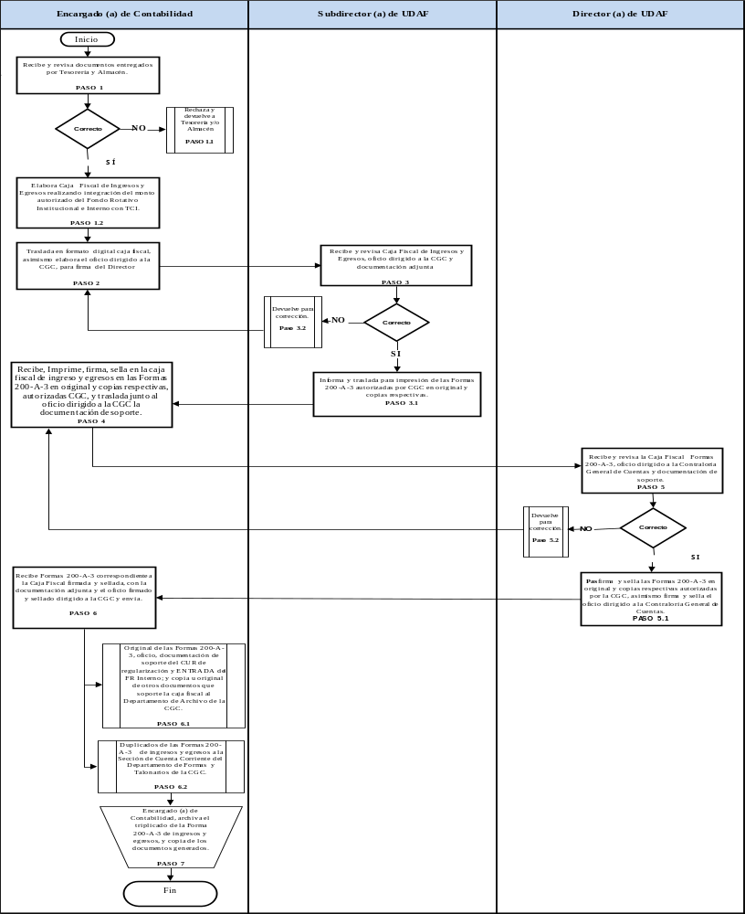

Fuente: Elaboración propia. Contabilidad, Unidad de Administración Financiera, Secretaría Privada de la Presidencia 2023.

NORMAS Y PROCEDIMIENTOS CON
TARJETA DE COMPRAS INSTITUCIONAL
DE TESORERÍA
DE LA
UNIDAD DE ADMINISTRACIÓN FINANCIERA -UDAF-

 | Elaborado por: | Revisado por: | Revisado y Validado por:
Nombre: | Magdalena Sajché Saquic | Esdras Hazael Palacios Palacios | Licenciado Byron Orlando Alvarado López
Puesto que ocupa: | Encargada de Tesorería | Coordinador de la Unidad de Planificación | Director de la Unidad de Administración Financiera -UDAF-
Fecha: | Febrero 2023 | Febrero 2023 | Febrero 2023
Firma:

Objetivo:
Establecer las normas y procedimientos para la creación de perfiles en el Sistema Informático de Gestión, con el fin de conocer qué debe hacer el personal involucrado en el proceso, cómo, cuándo y dónde deben realizarlo, para la buena administración del Fondo Rotativo Institucional e Interno con Tarjeta de Compras Institucional de la Secretaría Privada de la Presidencia.

Acrónimo:
FR | Fondo Rotativo
TCI | Tarjeta de Compras Institucional
DPI | Documento Personal de Identificación
RTU | Registro Tributario Unificado
SIGES | Sistema Informático de Gestión
SPP | Secretaría Privada de la Presidencia
UDAF | Unidad de Administración Financiera
SIAF | Sistema Integrado de Administración Financiera

Abreviatura:
Vo. Bo. | Visto Bueno

Proceso a cargo de:
Unidad de Administración Financiera -UDAF-.

Responsable del Proceso:
Subsecretario (a) Administrativo (a), Unidades y Direcciones responsables de la SPP, Administrador de Usuario en -SIAF- de la SPP.
NORMAS INTERNAS
- Los perfiles para administrar el Fondo Rotativo Institucional e Interno con TCI son los siguientes:
- Operador Institucional FR04.
- Operador FR04 Interno.
- Aprobador Interno de FR04.
- Aprobador TCI.
- Autorizador TCI.
- Operador de FR05.
- Encargado de Compras TCI.
- Operador de Caja Chica TCI.
- Consultas.
- Otro perfil autorizado por el ente rector.
- Documentación de soporte que debe adjuntarse en la solicitud:
  - Formulario de Creación de Perfiles para la Administración del FR Institucional e Interno con TCI el cual debe contar con la información mínima siguiente:
- Nombre de la Unidad Ejecutora -UE-.
- Número de Identificación Tributaria de la Unidad Ejecutora -UE-.
- Dirección de la Unidad Ejecutora -UE-.
- Perfil o perfiles a solicitar.
- Nombre del responsable y cargo que ocupa en la institución.
- Justificación de la solicitud del perfil.
- Otra información que se considere necesaria.
  - Fotocopia legible de DPI, RTU y contrato, nombramiento o acta del puesto.
- Los perfiles para administrar el FR se asignarán de acuerdo al puesto funcional del personal de la SPP.
- Debe haber una persona Titular y suplente como Administrador de Usuarios en el Sistema Integrado de Administración Financiera, para poder crear los perfiles correspondientes.
- Lo que no se establezca en el presente manual deberá apegarse a lo que dispongan las normas vigentes y aplicables con el fin de trasparentar el gasto de esta Secretaría.
PROCEDIMIENTO
Entrada del Proceso | Descripción del Proceso | Salida del Proceso
Solicitud de creación de perfiles. | - Unidades y Direcciones responsables de la administración del FR Institucional e Interno elaboran y firman oficio dirigido al Administrador de Usuarios en SIAF de la SPP, para la solicitud de creación de perfiles en SIGES, adjuntando la documentación necesaria de soporte y trasladan para Vo. Bo. de Subsecretario (a) Administrativo (a).  - Subsecretario (a) Administrativo (a), recibe y revisa oficio de solicitud de creación de perfiles en SIGES y documentación de soporte para firma de Vo.Bo. procediendo de la manera siguiente:  2.1 Si está correcto firma, sella oficio y traslada a Administrador de Usuario en SIAF de la SPP con la documentación de soporte. Continúa paso 3.  2.2 Si no está correcto devuelve a Unidades y Direcciones responsables de la administración del FR Institucional e Interno para correcciones. Regresa paso 1.  - Administrador de Usuario en SIAF de la SPP recibe, revisa oficio de solicitud de creación de perfiles en SIGES y documentación de soporte procediendo de la manera siguiente:  - Si está correcto, realiza la creación de perfiles en el SIGES. Continúa paso 4.  - Si no está correcto devuelve a Unidades y Direcciones responsables de la administración del FR Institucional e Interno para correcciones. Regresa paso 1.  - Administrador de Usuario en SIAF de la SPP, elabora oficio notificando a las Unidades o Direcciones Administrativas de la SPP, sobre los perfiles creados; con copia a Subsecretario (a) Administrativo (a).  - Administrador de Usuario en SIAF de la SPP archiva la documentación generada.  - Fin del procedimiento. | Creación de perfiles.

Flujograma No. 1
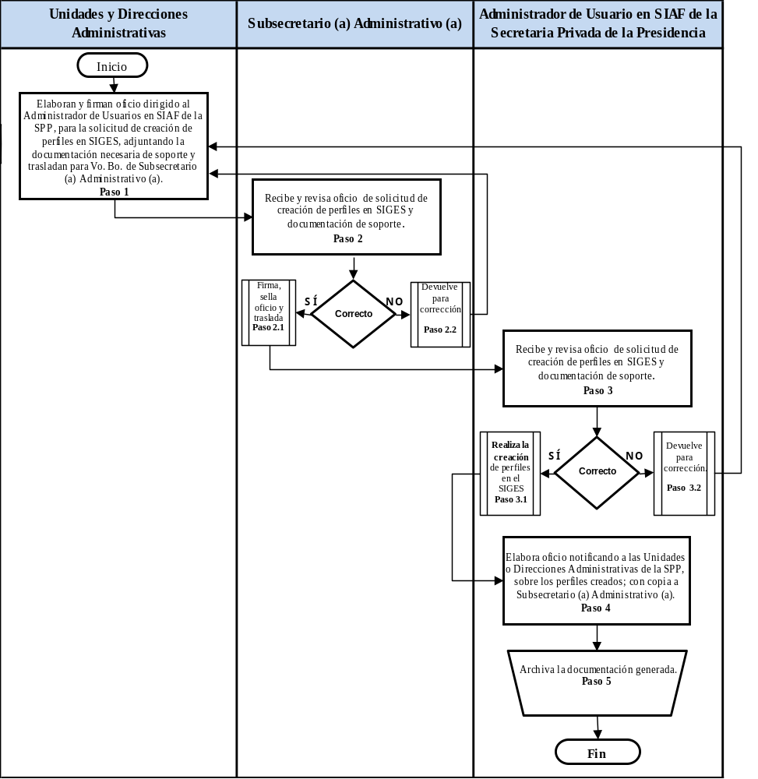

Fuente: Elaboración propia, Tesorería, Unidad de Administración Financiera, Secretaría Privada de la Presidencia 2023.

Objetivo:
Establecer las normas y procedimientos para la autorización de los servidores públicos responsables de la Tarjeta de Compras Institucional denominados Tarjetahabientes, con el fin de conocer qué debe hacer el personal involucrado en el proceso, cómo, cuándo y dónde deben realizarlo, para garantizar el pago de las adquisiciones de compras y servicios que requiera la Secretaría Privada de la Presidencia.

Acrónimo:
FR | Fondo Rotativo
TCI | Tarjeta de Compras Institucional
DPI | Documento Personal de Identificación
RTU | Registro Tributario Unificado
SIGES | Sistema Informático de Gestión
UE | Unidad Ejecutora
UDAF | Unidad de Administración Financiera
CHN | Crédito Hipotecario Nacional

Abreviaturas:
Vo. Bo. | Visto Bueno

Proceso a cargo de:
Unidad de Administración Financiera -UDAF-

Responsable del Proceso:
Subsecretario (a) Administrativo (a), Director (a) de UDAF, Subdirector (a) de UDAF, Encargado (a) de Tesorería, Jefe del Tarjetahabiente, Tarjetahabiente.
NORMAS INTERNAS
- El personal que se le asigne Tarjeta de Compras Institucional -TCI- debe estar contratado bajo los renglones presupuestarios 011, 021 o 022 y aplicarle el descuento de fianza de fidelidad.
- A los servidores públicos denominados Tarjetahabientes, que se les asigne Tarjeta de Compras Institucional, deben ser nombrados para el uso y custodia de la misma, según artículo 17 del Acuerdo Ministerial Número 228-2020, de acuerdo al puesto funcional y necesidades del uso de la TCI en la Secretaría Privada de la Presidencia.
- El oficio de solicitud de TCI debe contar con la información mínima siguiente:
  - Nombre de la Unidad Ejecutora -UE-.
  - Número de Identificación Tributaria de la Unidad Ejecutora -UE-.
  - Dirección de la Unidad Ejecutora -UE-.
  - Cantidad de TCI solicitadas.
  - Nombre completo de los Administradores de la TCI (jefe inmediato del Tarjetahabiente).
  - Nombre completo del responsable de uso y manejo de la TCI (Tarjetahabiente).
  - Número de Identificación Tributaria del responsable de la TCI (Tarjetahabiente).
  - Justificación de las Tarjetas de Compras Institucional solicitadas.
  - Fotocopia legible de DPI, RTU y contrato, nombramiento o acta del puesto.
  - Otra información que se considere necesaria.
- En caso de que el Tarjetahabiente este ausente, la persona designada para cubrir debe solicitar una TCI.
- La UDAF, debe nombrar a dos personas como enlace ante el banco CHN para gestiones administrativas.
- Los enlaces deben sugerir quienes serán las personas idóneas como tarjetahabientes.
- La TCI debe ser utilizada para el fin que fue solicitada.
- El jefe inmediato del Tarjetahabiente y la UDAF, supervisan que el tarjetahabiente cumpla con las normativas internas y procedimientos correspondientes para el manejo y custodia de la TCI.
- Lo que no se establezca en el presente manual deberá apegarse a lo que dispongan las normas vigentes y aplicables con el fin de trasparentar el gasto de esta Secretaría.
PROCEDIMIENTO
Entrada del Proceso | Descripción del Proceso | Salida del Proceso
Nombrar al Tarjetahabiente | - Subsecretario (a) Administrativo (a) nombra a los Tarjetahabientes quienes serán los responsables de la TCI y traslada nombramientos a los jefes inmediatos de los mismos.  - Jefe inmediato del tarjetahabiente, traslada nombramiento e instruye para conformar documentación necesaria de soporte al Tarjetahabiente.  - Tarjetahabiente recibe nombramiento elabora oficio de solicitud de TCI dirigido a Director de la UDAF: gestiona Vo.Bo. del jefe inmediato y traslada a Director (a) de UDAF oficio con la documentación necesaria de soporte.  - Director (a) de UDAF, recibe y margina oficio y documentación de soporte, indicando al Encargado (a) de Tesorería realizar la creación y solicitud de la TCI en SIGES.  - Encargado (a) de Tesorería recibe oficio de solicitud de TCI y documentación de soporte para crear y solicitar la TCI en SIGES; elabora oficio de solicitud de emisión de la TCI dirigido al banco CHN y traslada a Subdirector (a) de UDAF con la documentación de soporte.  - Subdirector (a) de UDAF recibe, revisa oficio de solicitud de TCI dirigido al banco CHN, documentación de soporte y verifica el registro de creación y solicitud en SIGES de la TCI, procediendo de la manera siguiente:  - Si está correcto, firma oficio y aprueba solicitud de la TCI en el SIGES para que el Banco emita la TCI y traslada a Director (a) de UDAF para Vo.Bo. Continúa paso 7.  - Si no está correcto, devuelve para correcciones a Encargado (a) de Tesorería. Regresa al paso 5.  - Director (a) de UDAF, recibe, revisa oficio de solicitud de TCI, documentación de soporte y verifica el registro de creación y solicitud en el SIGES de la TCI, procediendo de la manera siguiente:  - Si esta correcto firma oficio de Vo.Bo. y autoriza solicitud de la TCI en el SIGES, para que el Banco emita la TCI y traslada a Encargado (a) de Tesorería. Continúa paso 8.  - Si no está correcto devuelve para correcciones a Encargado (a) de Tesorería. Regresa al paso 5.  - Encargado (a) de Tesorería imprime y firma documento de solicitud de TCI generado en SIGES y gestiona firmas de Subdirector (a) de UDAF y Director (a) de UDAF; conforma y entrega la documentación generada en el proceso al banco CHN.  - Encargado (a) de Tesorería, una vez que el banco CHN indique la recepción de las TCI, informa por correo electrónico a los Tarjetahabientes con copia al jefe inmediato de los mismos, Subdirector (a) UDAF y Director (a) de UDAF para que reciban la TCI en el banco CHN.  - Tarjetahabiente se apersona con su documento personal de identificación al banco para recibir la TCI y revisa que sus datos estén correctos en la TCI.  - Tarjetahabiente elabora y firma oficio de entrega de la TCI con Vo. Bo., del jefe inmediato, para el registro del número de la TCI en el SIGES dirigida al Director (a) de UDAF.  - Director (a) de UDAF, recibe y revisa la TCI y oficio e instruye y entrega a Encargado (a) de Tesorería para que suscriba acta de entrega de la TCI.  - Encargado (a) de Tesorería, recibe la TCI y oficio; suscribe acta de entrega de la TCI al Tarjetahabiente, jefe inmediato del Tarjetahabiente y personal de UDAF; y registra en SIGES el número de la TCI y número de acta.  - Encargado (a) de Tesorería, entrega copia certificada de acta y la TCI a Tarjetahabiente.  - Tarjetahabiente recibe la TCI y certificación de copia de acta, resguarda y administra la TCI.  - Encargado (a) de Tesorería, archiva documentación generada.  - Fin del procedimiento. | Entrega de la TCI al Tarjetahabiente.

Flujograma No. 2

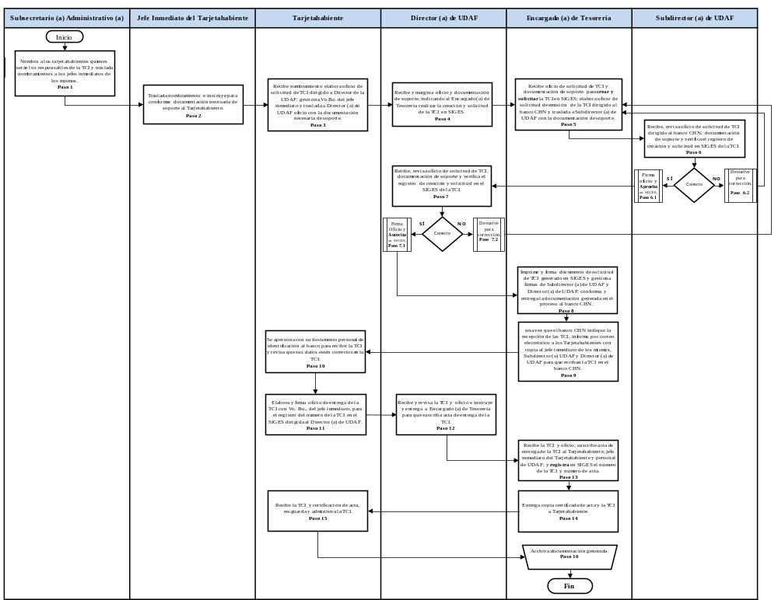

Fuente: Elaboración propia, Tesorería, Unidad de Administración Financiera, Secretaría Privada de la Presidencia 2023.
Objetivo:
Establecer las normas y procedimientos para el bloqueo de la Tarjeta de Compras Institucional, con el fin de conocer qué debe hacer, el personal involucrado en el proceso, cómo, cuándo y dónde deben realizarlo, con el fin de resguardar oportunamente los recursos financieros de la Secretaría Privada de la Presidencia.

Acrónimo:
TCI | Tarjeta de Compras Institucional
SIGES | Sistema Informático de Gestión
UDAF | Unidad de Administración Financiera
CHN | Crédito Hipotecario Nacional

Abreviatura:
Vo. Bo. | Visto Bueno

Proceso a cargo de:
Unidad de Administración Financiera -UDAF-

Responsable del Proceso:
Director (a) de UDAF, Subdirector (a) de UDAF, Encargado (a) de Tesorería, Jefe del Tarjetahabiente, Tarjetahabiente.

NORMAS INTERNAS
- Tarjetahabiente debe presentar la denuncia ante las instancias correspondientes en caso de hurto, robo, perdida o extravió de la TCI.
- Para reposición de la TCI por bloqueo, el Tarjetahabiente debe cumplir con lo que se establece en las normas y procedimientos de AUTORIZACIÓN DE LOS SERVIDORES PÚBLICOS RESPONSABLES DE LA TARJETA DE COMPRAS INSTITUCIONAL, adicional adjuntar una copia de la denuncia realizada.
- Lo que no se establezca en el presente procedimiento deberá apegarse a lo que dispongan las normas vigentes y aplicables con el fin de trasparentar el gasto de esta Secretaría.
PROCEDIMIENTO
Entrada del Proceso | Descripción del Proceso | Salida del Proceso
Notificación de bloqueo. | - El Tarjetahabiente notifica inmediatamente para el bloqueo de la TCI de la manera siguiente:  - Telefónicamente al banco CHN para que proceda a realizar el bloqueo de la TCI en los sistemas correspondientes y proporcione el número de gestión.  - Realiza la denuncia a las instancias correspondientes, según el caso.  - Por correo electrónico a Encargado (a) de Tesorería, sobre el bloqueo, número de gestión proporcionado por CHN y escáner de la denuncia realizada a las instancias correspondientes, con copia a jefe inmediato, Director (a) de UDAF y a Subdirector (a) de UDAF, para formalización de la gestión de bloqueo ante el banco.  - Encargado (a) de Tesorería, recibe información y documentación digital necesaria de soporte; elabora y firma oficio conjuntamente con Subdirector (a) de UDAF, solicitando formalmente el bloqueo de la TCI al banco CHN y traslada con documentación de soporte a Director (a) UDAF para Vo.Bo.  - Director (a) de UDAF, recibe y revisa oficio de bloqueo y documentación de soporte, procediendo de la manera siguiente:  - Si está correcto, firma de Vo.Bo. oficio y devuelve con documentación de soporte a Encargado (a) de Tesorería para solicitar formalmente la gestión de bloqueo ante el banco CHN. Continúa Paso 4.  - Si no está correcto, devuelve para correcciones a Encargado (a) de Tesorería. Regresa paso 2.  - Encargado (a) de Tesorería, recibe oficio con documentación de soporte y entrega al banco CHN oficio de solicitud de bloqueo con copia de la documentación de soporte.  - Encargado (a) de Tesorería, informa por oficio con Vo. Bo. de Director (a) de UDAF, del bloqueo de la TCI al jefe inmediato del Tarjetahabiente con copia a Subsecretario (a) Administrativo (a).  - Encargado (a) de Tesorería archiva documentación generada.  - Fin del procedimiento. | Bloqueo de la TCI.

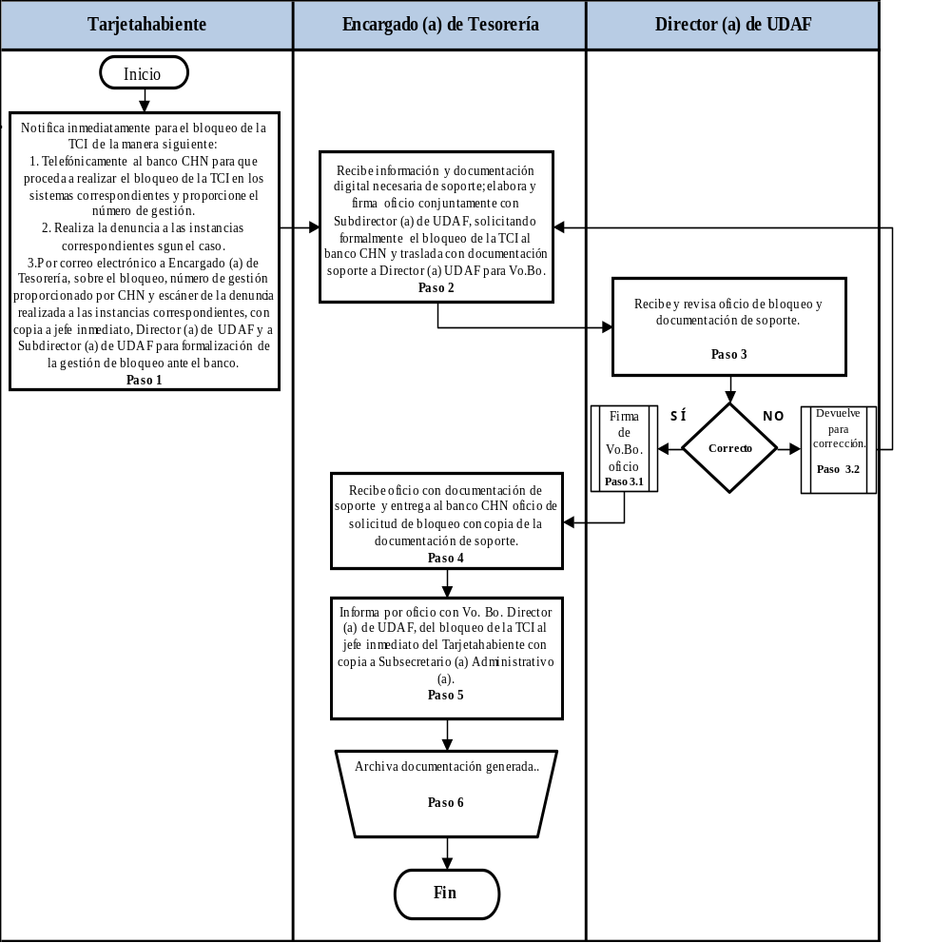
Flujograma No. 3
Fuente: Elaboración propia, Tesorería, Unidad de Administración Financiera, Secretaría Privada de la Presidencia 2023.

Objetivo:
Establecer las normas y procedimientos para la cancelación de Tarjeta de Compras Institucional por movimiento de personal, con el fin de conocer qué debe hacer el personal involucrado en el proceso, cómo, cuándo y dónde deben realizarlo, para resguardar oportunamente los recursos financieros de la Secretaría Privada de la Presidencia.

Acrónimo:
TCI | Tarjeta de Compras Institucional
SIGES | Sistema Informático de Gestión
UDAF | Unidad de Administración Financiera
CHN | Crédito Hipotecario Nacional

Abreviatura:
Vo. Bo. | Visto Bueno

Proceso a cargo de:
Unidad de Administración Financiera -UDAF-

Responsable del Proceso:
Director (a) de UDAF, Subdirector (a) de UDAF, Encargado (a) de Tesorería, Jefe inmediato del Tarjetahabiente.

NORMAS INTERNAS
- El servidor público nombrado como Tarjetahabiente es responsable de entregar la TCI cuando entregue el puesto o cargo por disposición institucional notificada por escrito.
- Se debe informar a la UDAF por movimiento del personal, para tomar las acciones necesarias en resguardo de los recursos financieros de la Secretaría Privada de la Presidencia.
- Lo que no se establezca en el presente manual deberá apegarse a lo que dispongan las normas vigentes y aplicables con el fin de trasparentar el gasto de esta Secretaría.
PROCEDIMIENTO
Entrada del Proceso | Descripción del Proceso | Salida del Proceso
Solicitud de cancelación de la TCI. | - Jefe inmediato del Tarjetahabiente solicita por medio de oficio a Director (a) de UDAF la cancelación de la TCI del tarjetahabiente, por movimiento de personal adjuntando la documentación necesaria de soporte, así como la TCI.  - Director (a) de UDAF, recibe oficio con TCI y documentación de soporte, margina solicitud de cancelación de la TCI con documentación de soporte y traslada a Encargado (a) Tesorería.  - Encargado (a) Tesorería recibe, revisa oficio con TCI y documentación de soporte, procediendo de la manera siguiente:  - Si esta correcto en conjunto con Subdirector (a) de UDAF elaboran, firman y sellan oficio de solicitud de cancelación de TCI dirigida a banco CHN y trasladan a Director (a) de UDAF para Vo.Bo. Continúa paso 4.  - Si no está correcto devuelve a jefe inmediato del Tarjetahabiente. Regresa paso 1.  - Director (a) de UDAF recibe la TCI y oficio con su documentación de soporte y revisa procediendo de la manera siguiente:  - Si está correcto, firma y sella de Vo.Bo. oficio dirigida al banco CHN; registra en SIGES la cancelación de la TCI y devuelve a Encargado (a) de Tesorería. Continúa paso 5.  - Si no está correcto devuelve a Encargado (a) de Tesorería. Regresa paso 3.1.  - Encargado (a) de Tesorería, recibe oficio con TCI, documentación de soporte; y entrega al banco CHN oficio con copia de la documentación de soporte y la TCI quienes destruyen en el mismo momento la TCI.  - Encargado (a) de Tesorería informa por oficio con Vo.Bo. del Director (a) de UDAF de las gestiones realizadas al jefe inmediato del Tarjetahabiente con copia a Subsecretario (a) Administrativo (a).  - Encargado (a) de Tesorería archiva documentación generada.  - Fin del procedimiento. | Notificación de cancelación de la TCI.

Flujograma No. 4

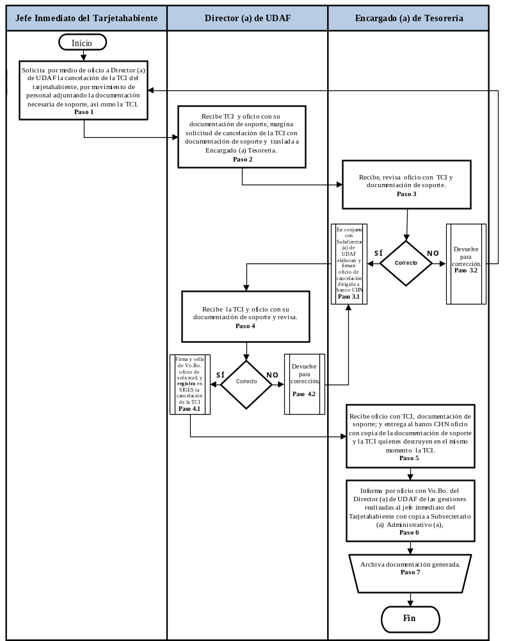

Fuente: Elaboración propia. Tesorería, Unidad de Administración Financiera, Secretaría Privada de la Presidencia 2023.

Objetivo:
Establecer las normas y procedimientos para la cancelación de Tarjeta de Compras Institucional por deterioro, con el fin de conocer qué debe hacer el personal involucrado en el proceso, cómo, cuándo y dónde deben realizarlo, para reponer la Tarjeta de Compras Institucional y seguir contando con un medio de pago de manera inmediata y segura en la adquisición de compras y servicios que requiera la Secretaría Privada de la Presidencia.

Acrónimo:
TCI | Tarjeta de Compras Institucional
SIGES | Sistema Informático de Gestión
UDAF | Unidad de Administración Financiera.
CHN | Crédito Hipotecario Nacional

Abreviatura:
Vo. Bo. | Visto Bueno

Proceso a cargo de:
Unidad de Administración Financiera -UDAF-

Responsable del Proceso:
Director (a) de UDAF, Subdirector (a) de UDAF, Encargado (a) de Tesorería, Jefe del Tarjetahabiente, Tarjetahabiente.

NORMAS INTERNAS
- Para reposición de la TCI por deterioro, el Tarjetahabiente debe cumplir con lo que se establece en las normas y procedimientos de AUTORIZACIÓN DE LOS SERVIDORES PÚBLICOS RESPONSABLES DE LA TARJETA DE COMPRAS INSTITUCIONAL, adicional debe adjuntar la TCI.
- Lo que no se establezca en el presente manual deberá apegarse a lo que dispongan las normas vigentes y aplicables con el fin de trasparentar el gasto de esta Secretaría.
PROCEDIMIENTO
Entrada del Proceso | Descripción del Proceso | Salida del Proceso
Solicitud de cancelación de la TCI. | - Tarjetahabiente elabora, firma y sella oficio de solicitud de cancelación, gestiona Vo.Bo. del jefe inmediato y traslada a Director (a) de UDAF adjuntando la TCI.  - Director (a) de UDAF recibe oficio de solicitud con la TCI, margina y traslada a Encargado (a) Tesorería.  - Encargado (a) Tesorería recibe oficio de solicitud con la TCI y revisa, procediendo de la manera siguiente:  - Si esta correcto en conjunto con Subdirector (a) de UDAF elaboran, firman y sellan oficio de solicitud de cancelación dirigida a banco CHN y trasladan con la TCI a Director (a) de UDAF para Vo.Bo. Continúa paso 4.  - Si no está correcto devuelve para correcciones al Tarjetahabiente. Regresa paso 1.  - Director (a) de UDAF recibe la TCI y oficio con su documentación de soporte y revisa procediendo de la manera siguiente:  - Si está correcto, firma y sella de Vo.Bo. oficio dirigida al banco CHN; registra en SIGES la cancelación de la TCI y devuelve a Encargado (a) de Tesorería. Continúa paso 5.  - Si no está correcto devuelve a Encargado (a) de Tesorería para correcciones. Regresa paso 3.1.  - Encargado (a) de Tesorería, recibe oficio con TCI, documentación de soporte; y entrega al banco CHN oficio con copia de la documentación de soporte y la TCI, quienes destruyen en el mismo momento la TCI.  - Encargado (a) de Tesorería informa por oficio con Vo.Bo. del Director (a) de UDAF de las gestiones realizadas al jefe inmediato del Tarjetahabiente con copia a Subsecretario (a) Administrativo (a).  - Encargado (a) de Tesorería archiva documentación generada.  - Fin del procedimiento. | Notificación de cancelación de la TCI.

Flujograma No. 5
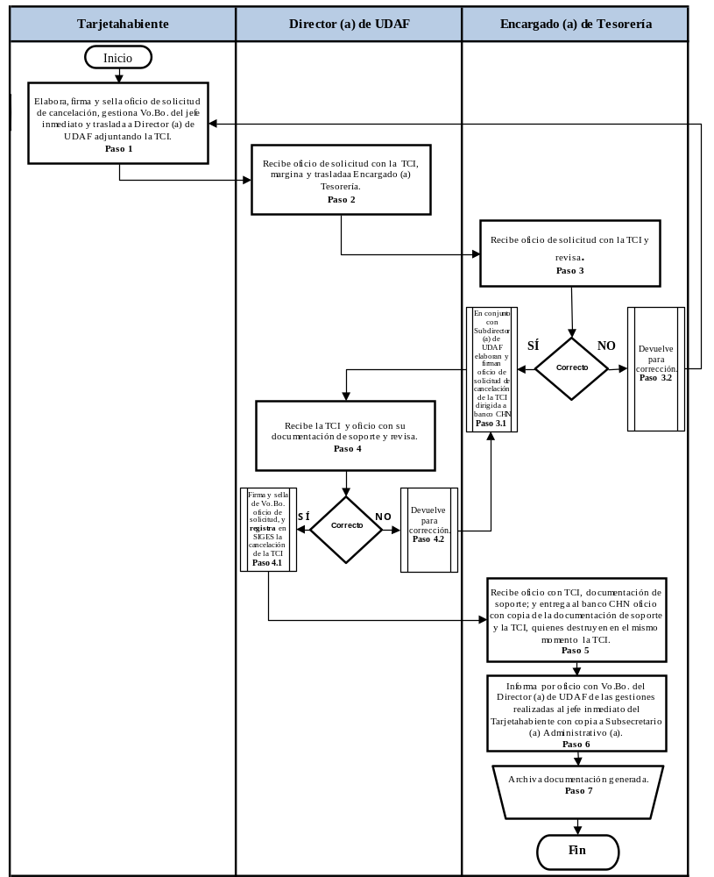
Fuente: Elaboración propia, Tesorería, Unidad de Administración Financiera, Secretaría Privada de la Presidencia 2023.

Objetivo:
Establecer las normas y procedimientos para la gestión de transacciones no reconocidas e incorrectas con la Tarjeta de Compras Institucional, con el fin de conocer qué debe hacer el personal involucrado en el proceso, cómo, cuándo y dónde deben realizarlo, para resguardar oportunamente los recursos financieros de la Secretaría Privada de la Presidencia.

Acrónimo:
TCI | Tarjeta de Compras Institucional
SIGES | Sistema Informático de Gestión
UDAF | Unidad de Administración Financiera
CHN | Crédito Hipotecario Nacional

Abreviatura:
Vo. Bo. | Visto Bueno

Proceso a cargo de:
Unidad de Administración Financiera -UDAF-

Responsable del Proceso:
Director (a) de UDAF, Subdirector (a) de UDAF, Encargado (a) de Tesorería, Jefe del Tarjetahabiente, Tarjetahabiente.

NORMAS INTERNAS
- Las transacciones no reconocidas son las transacciones duplicadas o por consumos no realizados con la TCI y las transacciones incorrectas son las que se realizaron con cargos menores o mayores al monto reportado en la factura.
- Para solicitar corrección de las transacciones no reconocidas al banco CHN se tiene un plazo no mayor de 30 días calendario, contados a partir de realizada la transacción, por lo que el Tarjetahabiente y el jefe inmediato deben verificar los consumos que se hagan con la TCI, informando a la UDAF de las transacciones no reconocidas con la TCI de manera inmediata.
- Encargado (a) de Tesorería periódicamente revisa a través del Reporte Detalle de Consumos las transacciones realizadas por la Unidad Ejecutora para determinar registros de transacciones no reconocidas e incorrectas, y de encontrar inconsistencias debe realizar la gestión correspondiente.
- Director (a) de UDAF, Subdirector (a) de UDAF, son los responsables de supervisar los consumos que se realicen con las TCI.
- Si la transacción es incorrecta el tarjetahabiente debe solicitar inmediatamente al proveedor la corrección de la transacción e informar a la UDAF adjuntado el documento de soporte de la corrección de la transacción.
- Lo que no se establezca en el presente manual deberá apegarse a lo que dispongan las normas vigentes y aplicables con el fin de trasparentar el gasto de esta Secretaría.
PROCEDIMIENTO
Entrada del Proceso | Descripción del Proceso | Salida del Proceso
Determinar transacciones no reconocidas e incorrectas. | - Encargado (a) Tesorería determina registro de transacciones no reconocidas en el detalle de consumos efectuados con TCI en SIGES.  - Encargado (a) Tesorería en conjunto con Subdirector (a) de UDAF elaboran y firman oficio solicitando justificación al Tarjetahabiente de la transacción no reconocida, con Vo.Bo. de Director (a) de UDAF.  - Tarjetahabiente traslada justificación con Vo.Bo. del jefe inmediato a Director (a) de UDAF.  - Director de UDAF, recibe y margina justificación de la transacción no reconocida; y traslada a Encargado (a) de Tesorería.  - Encargado (a) Tesorería, recibe y revisa justificación y en conjunto con Subdirector (a) de UDAF, elaboran y firman oficio de solicitud de corrección de transacción no reconocida identificando la TCI, dirigida al banco CHN con Vo.Bo. de Director (a) de UDAF.  - Banco CHN recibe solicitud, analiza y confirma la corrección de registros no reconocidos, procediendo a reintegrar el valor a la cuenta monetaria GT24BAGU01010000000001100015 “GOBIERNO DE LA REPUBLICA FONDO COMUN CUENTA UNICA NACIONAL”, constituida en el Banco de Guatemala.  - Banco CHN notifica a Encargado (a) Tesorería de adjuntando documento de reintegro.  - Encargado (a) Tesorería registra en SIGES el documento de reintegro.  - Encargado (a) de Tesorería informa por oficio con Vo.Bo. del Director (a) de UDAF de las gestiones realizadas al jefe inmediato del Tarjetahabiente con copia a Subsecretario (a) Administrativo (a).  - Encargado (a) Tesorería archiva documentación generada.  - Fin del procedimiento. | Corrección de la transacciones no reconocidas e incorrectas.

Flujograma No. 6
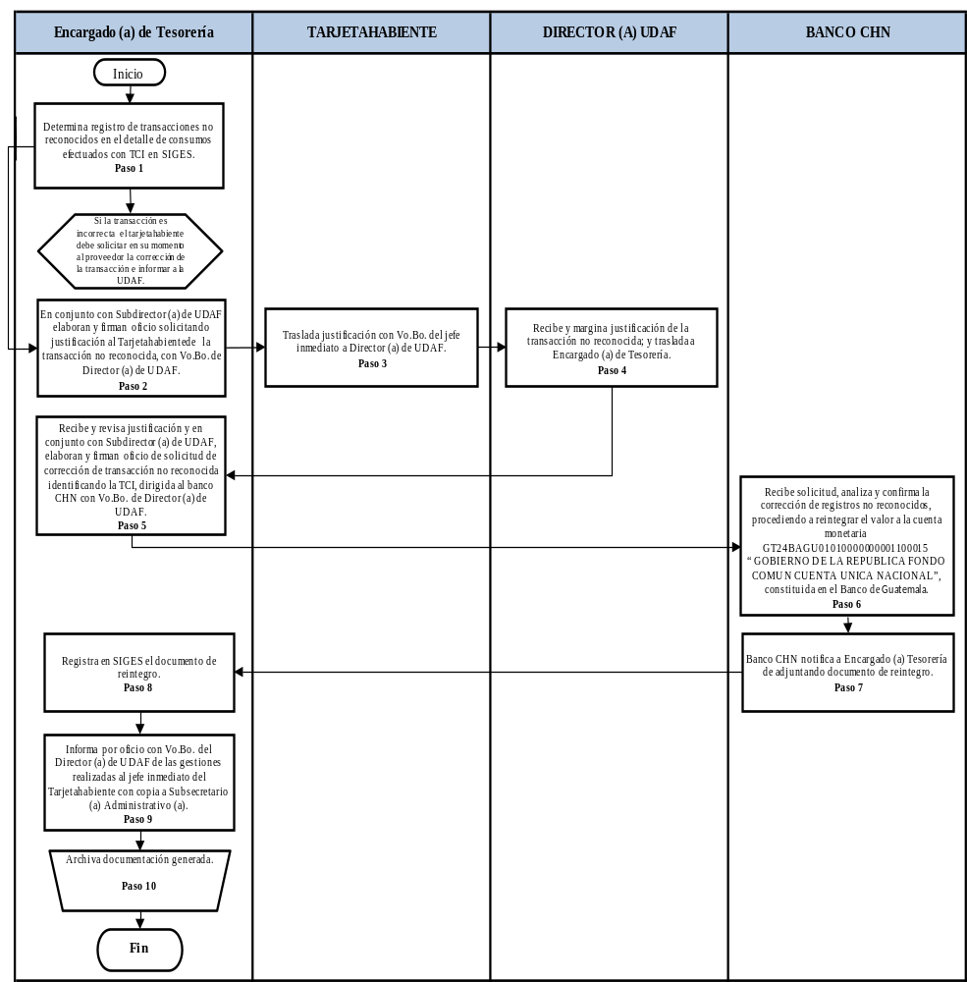
Fuente: Elaboración propia. Tesorería, Unidad de Administración Financiera, Secretaría Privada de la Presidencia 2023.

Objetivo:

Establecer las normas y procedimiento para la solicitud de usuario en banca electrónica (EBANKING), del banco Crédito Hipotecario Nacional para pago de impuestos retenidos con la Tarjeta de Compras Institucional, con el fin de conocer qué debe hacer el personal involucrado en el proceso, cómo, cuándo y dónde deben realizarlo, para cumplir con lo preceptuado en las leyes y normas vigentes referente a las retenciones de impuestos.

Acrónimo:
FR | Fondo Rotativo
TCI | Tarjeta de Compras Institucional
DPI | Documento Personal de Identificación
RTU | Registro Tributario Unificado
NIT | Número de Identificación Tributaria
SIGES | Sistema Informático de Gestión
UE | Unidad Ejecutora
UDAF | Unidad de Administración Financiera
CHN | Crédito Hipotecario Nacional

Abreviaturas:
Vo. Bo. | Visto Bueno

Proceso a cargo de:
Unidad de Administración Financiera -UDAF-

Responsables del Proceso:

Director (a) de UDAF, Subdirector (a) de UDAF, Encargado (a) de Tesorería, enlaces nombrados para gestiones administrativos ante el banco CHN.

NORMAS INTERNAS
- El pago de retenciones de impuesto lo debe realizar el responsable del FR Interno, en el plazo establecido por las leyes y normas vigentes.
- De la información y documentos que debe llevar el oficio de solicitud de usuario en EBANKING:
- Nombre de la UE.
- Dirección de la UE.
- NIT de la UE.
- Nombre completo del responsable del FR Interno.
- NIT del responsable del FR Interno.
- Código Único de Identificación del DPI del responsable del FR Interno.
- Número de teléfono y correo electrónico del responsable del FR Interno.
- Últimos cuatro dígitos de la TCI a nombre del responsable del FR Interno.
- Fotocopia del DPI Y RTU del responsable del FR Interno.
- Indicar en el Oficio que el usuario por crear es para uso exclusivo “pago de Impuestos con la TCI”.
- Otra información o documento que se considere necesaria.
- Lo que no se establezca en el presente manual deberá apegarse a lo que dispongan las normas vigentes y aplicables con el fin de trasparentar el gasto de esta Secretaría.
PROCEDIMIENTO
Entrada del Proceso | Descripción del Proceso | Salida del Proceso
Solicitud de usuario en banca electrónica del banco CHN. | - Encargado (a) de Tesorería en conjunto con Subdirector (a) de UDAF elaboran oficio de solicitud de usuario en Banca Electrónica (Ebanking) CHN para el pago de impuestos retenidos, adjuntando documentación necesaria de soporte y trasladan a Director (a) de UDAF para Vo.Bo.  - Director (a) de UDAF recibe, revisa oficio de solicitud de usuario en Banca Electrónica (Ebanking) CHN y documentación de soporte, procediendo de la manera siguiente:  - Si esta correcta, firma, sella oficio de solicitud de usuario en Banca Electrónica (Ebanking) del banco CHN y traslada adjuntando la documentación de soporte a Subsecretario (a) Administrativo (a) para firma de Vo.Bo. Continúa paso 3.  - Si no está correcto devuelve para correcciones a Encargado (a) de Tesorería. Regresa Paso 1.  - Subsecretario (a) Administrativo (a) recibe, revisa oficio de solicitud de usuario en Banca Electrónica (Ebanking) CHN y documentación necesaria, procediendo de la manera siguiente:  - Si esta correcta firma y sella de Vo.Bo. el oficio y devuelve con la documentación de soporte a Director (a) de UDAF. Continúa paso 4.  - Si no está correcto devuelve para correcciones a Encargado (a) de Tesorería. Regresa paso 1.  - Director (a) de UDAF recibe oficio con documentación de soporte e instruye a Encargado (a) de Tesorería para continuar con el trámite de solicitud de usuario en EBANKING del banco CHN.  - Encargado (a) de Tesorería envía oficio de solicitud de usuario en EBANKING y copia de la documentación de soporte al banco CHN.  - Banco CHN recibe solicitud de usuario en Banca Electrónica (EBANKING), genera usuario y notifica al enlace de UDAF.  - Enlace de UDAF recibe notificación y traslada información a UDAF y a Subsecretario (a) Administrativo (a) de la creación de usuario en Banca Electrónica (Ebanking) para el pago de impuestos retenidos con TCI.  - Encargado (a) de Tesorería verifica usuario en Banca Electrónica (Ebanking) del banco CHN.  - Encargado (a) de Tesorería archiva documentación generada.  - Fin del procedimiento. | Acceso a la banca electrónica para pagar los impuestos retenidos en el plazo establecido según normas vigentes y aplicables.

Flujograma No. 7
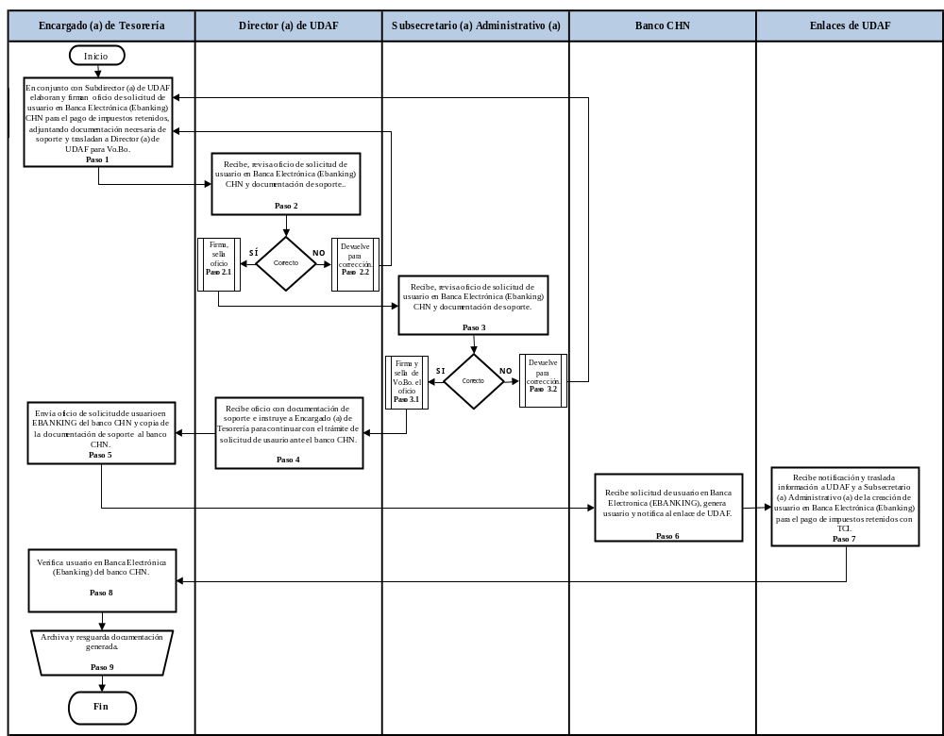
Fuente: Elaboración propia, Tesorería, Unidad de Administración Financiera, Secretaría Privada de la Presidencia 2023.

Objetivo:
Establecer las normas y procedimientos para la constitución o ampliación del Fondo Rotativo Institucional con Tarjeta de Compras Institucional, con el fin de conocer qué debe hacer el personal involucrado en el proceso, cómo, cuándo y dónde deben realizarlo, para que Tesorería Nacional del Ministerio de Finanzas Públicas acredite Titularidad en la Cuenta Única del Tesoro a la Secretaría Privada de la Presidencia, así disponer de disponibilidad financiera para constituir el Fondo Rotativo Interno de la Secretaría Privada de la Presidencia para el ejercicio fiscal correspondiente.

Acrónimo:
FR | Fondo Rotativo
TCI | Tarjeta de Compras Institucional
MINFIN | Ministerio de Finanzas Públicas
SIGES | Sistema Informático de Gestión
SPP | Secretaría Privada de la Presidencia
TN | Tesorería Nacional
UDAF | Unidad de Administración Financiera
COPEP | Comité de Programación de la Ejecución Presupuestaria
CHN | Crédito Hipotecario Nacional

Abreviaturas:
Vo.Bo. | Visto Bueno

Proceso a cargo de:
Unidad de Administración Financiera

Responsable del Proceso:
Subsecretario (a) Administrativo (a), Director (a) de UDAF, Subdirector (a) de UDAF, Encargado (a) de Tesorería.

NORMAS INTERNAS
- La constitución o ampliación del Fondo Rotativo Institucional con TCI, es autorizado por TN del MINFIN de acuerdo a las normas, disposiciones y condiciones especiales que la misma establezca.
- El Fondo Rotativo Institucional con TCI, a solicitar a TN del MINFIN en ningún caso puede exceder de cinco por ciento (5%) de la sumatoria de las asignaciones presupuestarias de los grupos y renglones de gastos autorizados, especificados en las normativas vigentes y aplicables.
- Se puede solicitar a TN del MINFIN la ampliación del Fondo Rotativo Institucional con TCI comprobando la necesidad de dicho aumento dentro del porcentaje establecido y siempre que sea congruente con las asignaciones presupuestarias.
- Para respaldar la constitución del FR Interno con TCI, se debe emitir la forma 63-A2, autorizada por la CGC.
- El responsable del manejo del Fondo Rotativo Institucional con TCI es el Encargado (a) de Tesorería.
- El Director (a) de UDAF y Subdirector (a) de UDAF ejercerán la función de supervisión de las operaciones relacionadas con el Fondo Rotativo Institucional con TCI.
- El Director (a) de UDAF y Subdirector (a) de UDAF son los responsable de realizar arqueos previo a rendir el Fondo Rotativo Institucional con TCI, con el objetivo de velar por un adecuado control interno.
- Encargado (a) de Tesorería es el responsable del manejo y custodia de las formas oficiales autorizadas por la Contraloría General de Cuentas que se utilizan en Tesorería.
- El Director (a) de UDAF y Subdirector (a) de UDAF son los responsable de realizar arqueo de las formas oficiales que se menaje y custodie en Tesorería.
- En caso de existir el mal manejo de fondos o formas, así como la sustracción de fondos conllevará a que se interponga la denuncia penal correspondiente o solicite las sanciones administrativas según la normativa legal aplicable.
- En caso de período de vacaciones y ausencias prolongadas, la persona que sustituya al Encargado (a) de Tesorería, deberá estar contratado bajo los renglones presupuestarios 011, 021 o 022 y aplicarle el descuento de fianza de fidelidad.
- Lo que no se establezca en el presente manual deberá apegarse a lo que dispongan las normas vigentes y aplicables con el fin de trasparentar el gasto de esta Secretaría.
PROCEDIMIENTO
Entrada del Proceso | Descripción del Proceso | Salida del Proceso
Solicitud de Constitución del FR Institucional con TCI | - Subdirector (a) de UDAF verifica presupuesto asignado a la SPP y que la cuota de anticipo esté aprobada por COPEP; y traslada copia de los reportes a Encargado (a) de Tesorería para la solicitud de Constitución del FR Institucional con TCI.  - Encargado (a) de Tesorería elabora oficio de solicitud de Constitución del FR Institucional con TCI, en el que debe indicarse como mínimo:  - Justificación del uso del fondo.  - Monto del FR Institucional TCI solicitado.  - Concepto de gastos que pueden atenderse con cargo al FR interno (constitución o ampliación).  - Encargado (a) de Tesorería una vez elaborado oficio de solicitud de Constitución del FR Institucional crea y solicita en SIGES el FR04 Institucional; imprime el Documento de Constitución del Fondo Rotativo Institucional TCI forma FR04 Institucional y traslada a Subdirector (a) de UDAF.  - Subdirector (a) de UDAF, recibe y revisa oficio de solicitud de Constitución del FR Institucional con TCI y Documento de Constitución del Fondo Rotativo Institucional TCI Forma FR04 Institucional procediendo de la manera siguiente:  - Si está correcto, consigna rubrica en ambos documentos y traslada a Director (a) de UDAF para firma. Continúa paso 5.  - Si no está correcto, devuelve para correcciones a Encargado (a) de Tesorería. Regresa paso 2.  - Director (a) de UDAF recibe y revisa oficio de solicitud de constitución del FR Institucional y Documento de Constitución del Fondo Rotativo Institucional TCI Forma FR04 Institucional, procediendo de la manera siguiente:  - Si está correcto, consigna firma, sello en ambos documentos y traslada a Subsecretario (a) Administrativo (a) para firma. Continúa paso 6.  - Si no está correcto, devuelve para correcciones a Encargado (a) de Tesorería. Regresa paso 2.  - Subsecretario (a) Administrativo (a) recibe y revisa oficio de solicitud de Constitución del FR Institucional y Documento de Constitución del Fondo Rotativo Institucional TCI Forma FR04 Institucional, procediendo de la manera siguiente:  - Si está correcto, consigna firma y sello de Vo.Bo. en ambos documentos y traslada a Director (a) de UDAF. Continúa paso 7.  - Si no está correcto, devuelve para correcciones, a Encargado (a) de Tesorería. Regresa paso 2.  - Director (a) de UDAF recibe oficio de solicitud de constitución de FR Institucional y Documento de Constitución del Fondo Rotativo Institucional TCI Forma FR04 Institucional e instruye a Encargado (a) de Tesorería para entregar a TN del MINFIN ambos documentos.  - Encargado (a) de Tesorería entrega a TN del MINFIN oficio de solicitud de constitución de FR Institucional y Documento de Constitución del Fondo Rotativo Institucional TCI Forma FR04 Institucional.  - TN del MINFIN realiza la gestión de aprobación en el SIGES de la Constitución del FR Institucional para la SPP, acreditando la Titularidad a esta Secretaría en la Cuenta Única del Tesoro y se notifica automáticamente al banco CHN la disponibilidad institucional.  - TN del MINFIN envía a esta Secretaría copia de la resolución de aprobación por la constitución del FR Institucional con TCI.  - Encargado (a) de Tesorería recibe copia de la Resolución emitido por TN del MINIFN y emite forma 92-A “Retiro de Fondos de la TN”.  - Encargado (a) de Tesorería archiva documentación de la constitución del FR Institucional con TCI.  - Fin del procedimiento. | Aprobación del FR Institucional con TCI para la SPP.

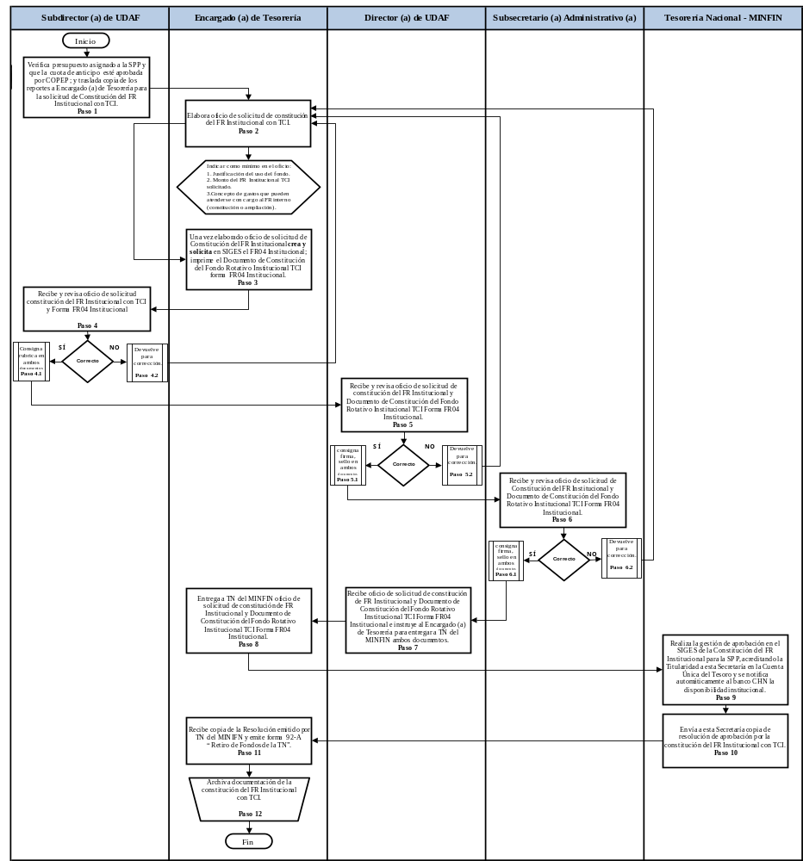
Flujograma No. 8

Fuente: Elaboración propia. Tesorería, Unidad de Administración Financiera, Secretaría Privada de la Presidencia 2023.

Objetivo:
Establecer las normas y procedimientos para la constitución o ampliación del Fondo Rotativo Interno con Tarjeta de Compras Institucional, con el fin de conocer qué debe hacer el personal involucrado en el proceso, cómo, cuándo y dónde deben realizarlo, para disponer de disponibilidad financiera y así cubrir gastos urgentes de funcionamiento que requiera la Secretaría Privada de la Presidencia.

Acrónimo:
FR | Fondo Rotativo
TCI | Tarjeta de Compras Institucional
MINFIN | Ministerio de Finanzas Públicas
SIGES | Sistema Informático de Gestión
SPP | Secretaría Privada de la Presidencia
TN | Tesorería Nacional
CHN | Crédito Hipotecario Nacional

Abreviatura:
Vo.Bo. | Visto Bueno

Proceso a cargo de:
Unidad de Administración Financiera

Responsable del Proceso:
Secretario (a) Privado (a) de la Presidencia, Subsecretario (a) Administrativo (a), Director (a) de UDAF, Subdirector (a) de UDAF, Encargado (a) de Tesorería.

NORMAS INTERNAS
- El FR Interno es constituido por la disponibilidad asignada a la cuenta corriente de la Unidad Ejecutora de la SPP, cuyo monto es igual al monto del FR Institucional autorizado por el Ministerio de Finanzas Públicas a través de Tesorería Nacional ya que esta Secretaría únicamente cuenta con una Unidad Ejecutora.
- La constitución o ampliación del FR Interno con TCI, será autorizado por Autoridad Superior de la SPP de acuerdo a las normas, disposiciones y condiciones especiales que la misma establezca.
- El FR Interno cubrirá gastos urgentes de baja cuantía, con cargo a las disponibilidades presupuestarias vigentes de los renglones del presupuesto de la institución y que por su naturaleza no pueden esperar el trámite normal de la orden de pago a través del Comprobante Único de Registro (CUR).
- Para la constitución del FR Interno se debe tener a la vista la resolución de la constitución del FR Institucional emitido por TN del MINFIN.
- Para respaldar la constitución del FR Interno con TCI, se debe emitir la forma 63-A2, autorizada por la CGC.
- El responsable del manejo del Fondo Rotativo Interno con TCI es el o la Encargado (a) de Tesorería.
- El Director (a) de UDAF y Subdirector (a) de UDAF ejercerán la función de supervisión de las operaciones relacionadas al Fondo Rotativo Interno con TCI.
- El Director (a) de UDAF o Subdirector (a) de UDAF son los responsable de realizar arqueos del FR Interno con TCI, con el objetivo de velar por un adecuado control interno.
- Encargado (a) de Tesorería es el responsable del manejo y custodia de las formas oficiales autorizadas por la Contraloría General de Cuentas que se utilizan en Tesorería.
- El Director (a) de UDAF y Subdirector (a) de UDAF son los responsable de realizar arqueo de las formas oficiales que se menaje y custodie en Tesorería.
- En caso de existir el mal manejo de fondos o formas, así como la sustracción de fondos conllevará a que se interponga la denuncia penal correspondiente y/o solicite las sanciones administrativas según la normativa legal aplicable.
- En caso de período de vacaciones y ausencias prolongadas, la persona que sustituya al Encargado (a) de Tesorería, debe estar contratado bajo los renglones presupuestarios 011, 021 o 022 y aplicarle el descuento de fianza de fidelidad.
- Lo que no se establezca en el presente manual deberá apegarse a lo que dispongan las normas vigentes y aplicables con el fin de trasparentar el gasto de esta Secretaría.
PROCEDIMIENTO
Entrada del Proceso | Descripción del Proceso | Salida del Proceso
Solicitud de Constitución del FR Interno con TCI. | - Encargado (a) de Tesorería en conjunto con Subdirector (a) de UDAF elaboran oficio de solicitud de resolución de constitución del FR Interno utilizando TCI, en el que debe indicarse como mínimo:  - Justificación del uso del fondo solicitado.  - Monto del FR Institucional TCI solicitado.  - Concepto de gastos que pueden atenderse con cargo al FR interno (constitución o ampliación).  - Encargado (a) de Tesorería, firma y sella oficio de solicitud de resolución de constitución del FR Interno utilizando TCI y trasladan a Director (a) de UDAF para firma.  - Director (a) de UDAF, recibe y revisa oficio de solicitud de resolución para constitución del FR Interno con TCI y traslada oficio para firma de Vo.Bo. de Subsecretario (a) Administrativo (a), procediendo de la manera siguiente:  - Si está correcto, firma, sella y traslada a Subsecretario (a) Administrativo (a) para Vo.Bo. Continúa al paso 4.  - Si no está correcto, devuelve para correcciones a Encargado (a) de Tesorería. Regresa al paso 1.  - Subsecretario (a) Administrativo (a) recibe, revisa oficio de solicitud de resolución para constitución del FR Interno con TCI, procediendo de la manera siguiente:  - Si está correcto firma, sella de Vo.Bo. y traslada a Secretario (a) Privado (a) de la Presidencia. Continúa paso 5.  - Si no está correcto, devuelve para correcciones a Encargado (a) de Tesorería. Regresa paso 1.  - Secretario (a) Privado (a) de la Presidencia, recibe oficio de solicitud de resolución para constitución del FR Interno, emite resolución y traslada a Director (a) de UDAF.  - Director (a) de UDAF recibe resolución firmada y sellada e instruye al Encargado (a) de Tesorería para el registro de la resolución interna de la constitución del FR Interno en SIGES.  - Encargado (a) de Tesorería recibe resolución, crea en el SIGES el FR04 Interno para constitución del FR interno con TCI y traslada a Subdirector (a) de UDAF, para solicitar en el SIGES.  - Subdirector (a) de UDAF, recibe resolución, revisa la información ingresada en SIGES de la creación del FR04 interno para constitución del FR interno con TCI, procediendo de la manera siguiente:  - Si esta correcto solicita el FR04 interno y traslada a Director (a) de UDAF la documentación de soporte para aprobación en el SIGES. Continúa Paso 9.  - Si no está correcto devuelve a Encargado (a) de Tesorería. Regresa paso 7.  - Director (a) de UDAF recibe resolución, verifica la información ingresada en SIGES de la creación del FR04 interno para constitución del FR interno con TCI, procediendo de la manera siguiente:  - Si esta correcto aprueba el FR04 interno y devuelve a Encargado (a) de Tesorería. Continúa Paso 10.  - Si no está correcto devuelve a Encargado (a) de Tesorería. Regresa paso 7.  - Encargado (a) de Tesorería recibe resolución, imprime y firma Documento de Constitución del Fondo Rotativo Interno TCI Forma FR04 Interno; gestiona Firma del Director (a) de UDAF y Subdirector (a) de UDAF.  - Encargado (a) de Tesorería emite forma 63-A2 “recibo de ingreso varios”.  - Encargado (a) de Tesorería archiva documentación de la constitución del FR Interno.  - Fin del procedimiento. | Aprobación del FR Interno con TCI para la SPP

Flujograma No. 9
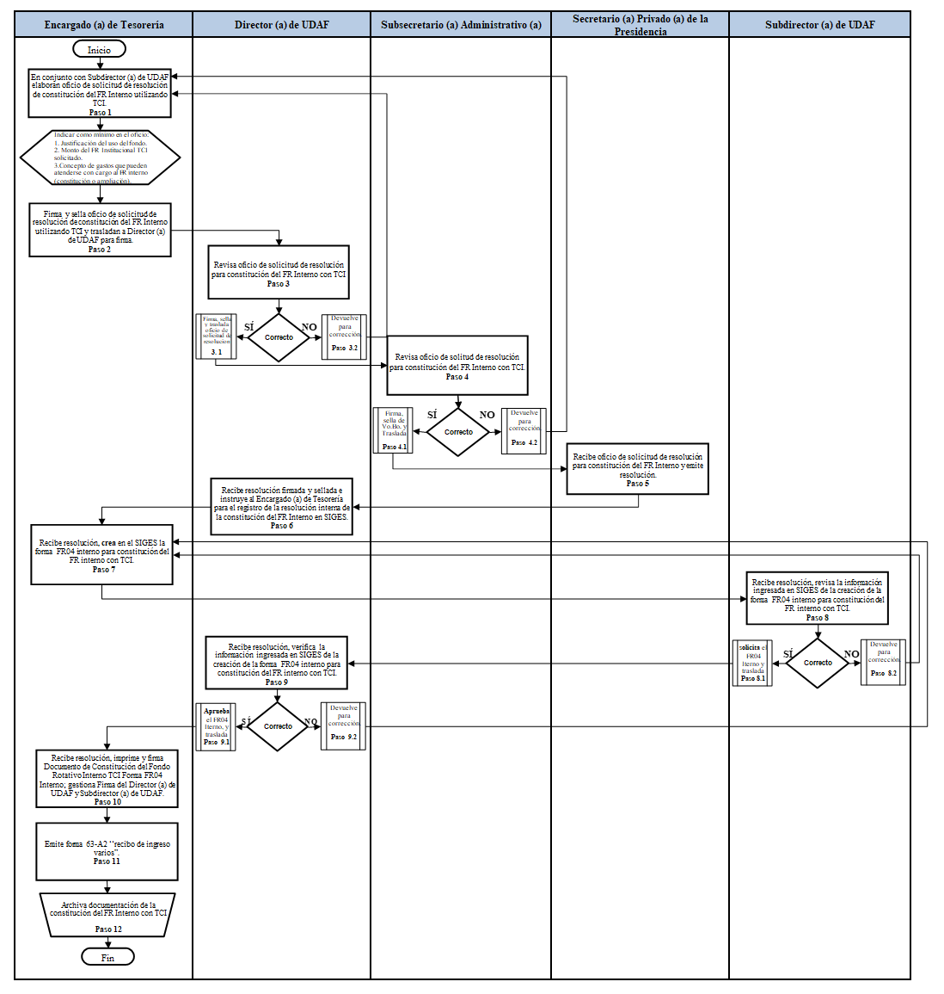
Fuente: Elaboración propia, Tesorería, Unidad de Administración Financiera, Secretaría Privada de la Presidencia 2023.

Objetivo:
Establecer las normas y procedimientos para la asignación de disponibilidad en la Tarjeta de Compras Institucional, con el fin conocer qué debe hacer el personal involucrado en el proceso, cómo, cuándo y dónde deben solicitarlo, para poder contar con disponibilidad financiera y así realizar el pago oportuno de las compras o servicios que requiera la Secretaría Privada de la Presidencia para su funcionamiento.

Acrónimo:

TCI | Tarjeta de Compras Institucional
SIGES | Sistema Informático de Gestión
UDAF | Unidad de Administración Financiera
SPP | Secretaría Privada de la Presidencia

Abreviatura:

Vo.Bo. | Visto Bueno

Proceso a cargo de:
Unidad de Administración Financiera -UDAF-

Responsable del Proceso:
Subsecretario (a) Administrativa (a), Director (a) de UDAF, Subdirector (a) de UDAF, Jefe del Tarjetahabiente, Encargado (a) de Tesorería, Encargado (a) de compras.

NORMAS INTERNAS
- Encargado (a) de compras debe trasladar una programación semanal de las posibles adquisiciones de compras o servicios a la UDAF. Sin embargo, los expedientes que son de urgencia y que no están dentro de la programación semanal de pagos se les deben asignar disponibilidad de fondos a la TCI, previo entrara a revisión de Tesorería.
- Previo a realizar el pago de los expedientes que se enlisten en la programación deben ser trasladados a Tesorería para ser revisados; por lo que se debe observar el las normas y procedimientos de PAGO DE COMPRAS O SERVICIOS DE BAJA CUANTÍA CON TARJETA DE COMPRAS INSTITUCIONAL -TCI-.
- Los responsables de administrar las TCI en las Unidades Administrativas de la SPP deben revisar constantemente que las tarjetas mantengan únicamente la disponibilidad para la adquisición de compras o servicios programados para pago o desembolso que no estaban dentro de la programación, caso contrario las TCI no deben de tener disponibilidad asignada.
- Los expedientes de compras y servicios con régimen de Impuesto al Valor Agregado de pequeño contribuyente o Régimen del Impuesto Sobre la Renta Opcional simplificado se debe realizar la retención correspondiente.
- Encargado (a) de Tesorería debe revisar diariamente los consumes en SIGES.
- En caso de período de vacaciones y ausencias prolongadas, la persona que sustituya al Encargado (a) de Tesorería, debe estar contratado bajo los renglones presupuestarios 011, 021 o 022 y aplicarle el descuento de fianza de fidelidad.
- Lo que no se establezca en el presente manual deberá apegarse a lo que dispongan las normas vigentes y aplicables con el fin de trasparentar el gasto de esta Secretaría.
PROCEDIMIENTO
Entrada del Proceso | Descripción del Proceso | Salida del Proceso
Recepción de documento para asignación de disponibilidad. | - Encargado (a) de Tesorería, recibe y revisa documento para asignación de disponibilidad; y determina si cumplen con los requisitos establecidos en las normas vigentes, procediendo de la manera siguiente:  - Si está correcto, solicita en SIGES la asignación de disponibilidad de fondos en la TCI y traslada a Subdirector (a) de UDAF. Continúa paso 2.  - Si no está correcto, devuelve a quien corresponda para correcciones. Regresa Paso 1  - Subdirector (a) de UDAF, recibe y revisa documento para asignación de disponibilidad, determina si cumplen con los requisitos establecidos en las normas vigentes y confronta en el SIGES el registro de solicitud, procediendo de la manera siguiente:  - Si está correcto, rubrica documento y traslada a Director (a) de UDAF. Continúa paso 3.  - Si no está correcto devuelve a Encargado (a) de Tesorería para correcciones. Regresa paso 1.  - Director (a) de UDAF recibe y revisa documento para asignación de disponibilidad, determina si cumplen con los requisitos establecidos en las normas vigentes y confronta en el SIGES el registro de solicitud, procediendo de la manera siguiente:  - Si esta correcto aprueba en SIGES la disponibilidad de fondos en la TCI y Traslada a Subsecretario (a) Administrativo (a). Continúa paso 4.  - Si no está correcto devuelve a Encargado (a) de Tesorería para correcciones. Regresa paso 1.  - Subsecretario (a) Administrativo (a) recibe y revisa documento para asignación de disponibilidad, determina si cumplen con los requisitos establecidos en las normas vigentes y confronta en el SIGES el registro de solicitud, procediendo de la manera siguiente:  - Si esta correcto autoriza en SIGES la disponibilidad de fondos en la TCI y devuelve a Encargado (a) de Tesorería. Continúa paso 5.  - Si no está correcto devuelve a Encargado (a) de Tesorería para correcciones. Regresa paso 1.  - Encargado (a) de Tesorería informa por correo electrónico sobre la asignación de disponibilidad de fondo en la TCI al tarjetahabiente, jefe inmediato, Director (a) de UDAF, Subdirector (a) de UDAF.  - Encargado (a) de Tesorería archiva documentación generada.  - Fin del procedimiento. | Asignación de disponibilidad en la TCI.

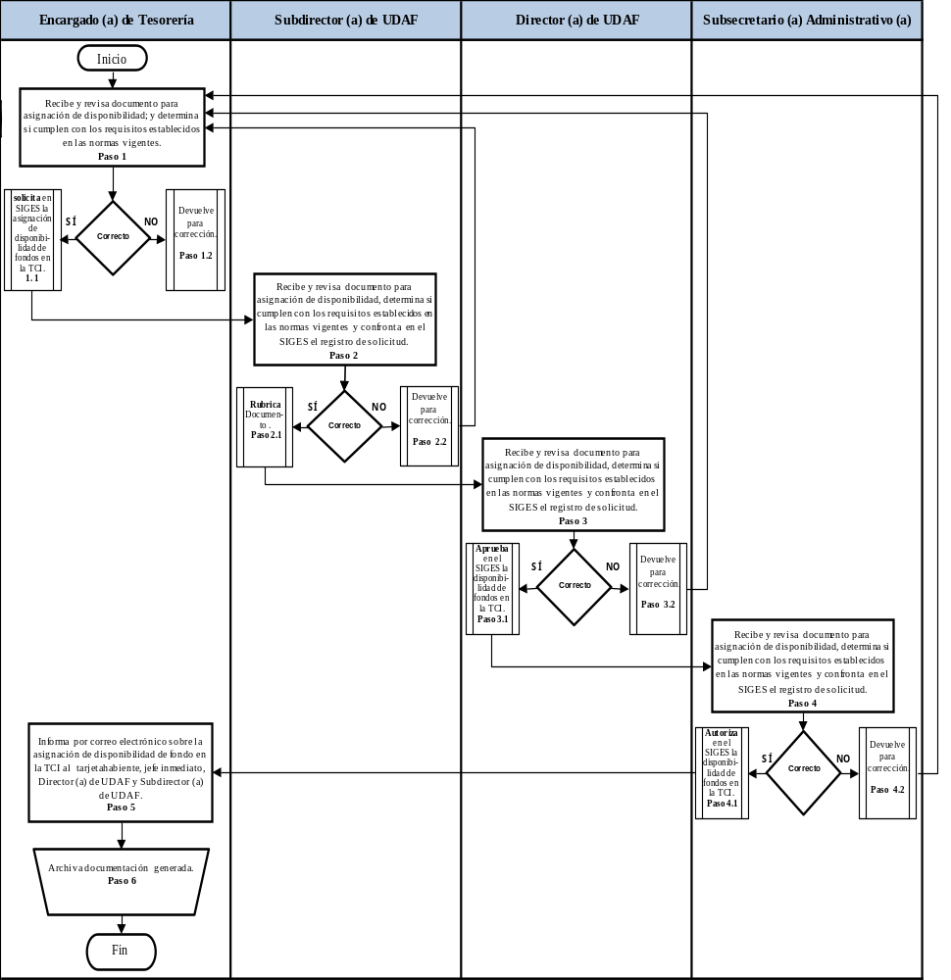
Flujograma No. 10

Fuente: Elaboración propia. Tesorería, Unidad de Administración Financiera, Secretaría Privada de la Presidencia 2023.

Objetivo:
Establecer las normas y procedimientos para la rendición del Fondo Rotativo Institucional e Interno con Tarjeta de Compras Institucional, con el fin de conocer qué debe hacer el personal involucrado en el proceso, cómo, cuándo y dónde deben realizarlo, para solicitar la reposición de los documentos de legitimo abono, así contar con los recursos financieros para cubrir gastos urgentes de funcionamiento que, por su naturaleza, no puedan esperar el trámite normal de pago a través de acreditamiento en la cuenta corriente de la Secretaría Privada de la Presidencia.

Acrónimo:
CUR | Comprobante Único de Registro
FR | Fondo Rotativo
TCI | Tarjeta de Compras Institucional
MINFIN | Ministerio de Finanzas Públicas
SICOIN | Sistema de Contabilidad Integrada
SIGES | Sistema Informático de Gestión
SPP | Secretaría Privada de la Presidencia
TN | Tesorería Nacional
SAT | Superintendencia de Administración Tributaria
CGC | Contraloría General de Cuentas
UDAF | Unidad de Administración Financiera

Proceso a cargo de:
Unidad de Administración Financiera

Responsable del Proceso:
Director (a) de UDAF, Subdirector (a) de UDAF, Encargado (a) de Tesorería.

NORMAS INTERNAS
- En caso de período de vacaciones y ausencias prolongadas, la persona que sustituya al Encargado (a) de Tesorería, deberá estar contratado bajo los renglones presupuestarios 011, 021 o 022 y aplicarle el descuento de fianza de fidelidad.
- El responsable de guardar y custodiar las formas oficiales autorizadas por la CGC, así como los documentos de legítimo abono, para lo cual tomará las medidas necesarias al respecto es el Encargado (a) de Tesorería.
- En los documentos de legítimo abono, debe colocarse sello con la frase PAGADO CON TCI (último 4 dígitos de la TCI y fecha de pago) número del documento de rendición forma FR05.
- Se debe verificar que la cuota financiera de regularización se encuentre en estado de aprobado para solicitar las reposiciones del FR Interno con TCI.
- Los documentos de legitimo abono que respalden la liquidación de gastos, que a la vez conlleve la reposición del FR Interno con TCI, deben ser cuidadosamente verificadas que cumplan con lo establecido en normativas internas y externas vigentes y aplicables.
- Lo que no se establezca en el presente procedimiento deberá apegarse a lo que dispongan las normas vigentes y aplicables con el fin de trasparentar el gasto de esta Secretaría.
PROCEDIMIENTO
Entrada del Proceso | Descripción del Proceso | Salida del Proceso
Rendición del FR Interno con TCI. | - Encargado (a) de Tesorería, tiene a la vista documentos de legitimo abono pagados con FR Interno con TCI; conformados por documentos autorizados por la SAT y CGC con su documentación de soporte correspondiente según normativa vigente y aplicable.  - Encargado (a) de Tesorería, registra los documentos de legitimo abono de los consumos realizados con la TCI.  - Encargado (a) de Tesorería, crea en SIGES el FR05 con clase de registro Fondo Rotativo Rendición TCI y asigna transacciones de consumos con TCI y pagos en efectivo.  - Encargado (a) de Tesorería, agrega en el SIGES, las fuentes presupuestarias, genera CUR de regularización en estado solicitado y traslada documentos de legitimo abono a Subdirector (a) de UDAF.  - Subdirector (a) de UDAF recibe documentos de legitimo abono, revisa información en SIGES y procede de la manera siguiente:  - Si está correcto, aprueba en SIGES el CUR de regularización, y devuelve a Encargado (a) de Tesorería, los documentos de legitimo abono. Continúa paso 6.  - Si no está correcto devuelve para correcciones a Encargado (a) de Tesorería. Regresa paso 2.  - Encargado (a) de Tesorería imprime, firma, sella documento de rendición de FR Interno TCI forma FR05 y CUR de Regularización; y gestiona firma y sello de Subdirector (a) de UDAF.  - Encargado (a) de Tesorería solicita por correo electrónico con copia a Subdirector (a) de UDAF la reposición del FR interno y traslada documentos de legitimo abono, el documento de rendición de FR Interno TCI forma FR05 y CUR de regularización a Director (a) de UDAF.  - Director (a) de UDAF recibe solicitud de reposición del FR Interno por correo electrónico, recibe y revisa documentos de legitimo abono, documento de rendición de FR Interno TCI forma FR05 y CUR de regularización; y procede de la manera siguiente:  - Si esta correcto solicita reposición del FR05 Interno en SICOIN, informa por correo electrónico de la reposición del FR Interno y devuelve documentos de legitimo abono, documento de rendición de FR Interno TCI forma FR05 y CUR de regularización a Encargado (a) de Tesorería. Continúa paso 9.  - Si no está correcto devuelve para correcciones a Encargado (a) de Tesorería. Regresa paso 2.  - TN del MINFIN, repone FR05 Institucional automáticamente se repone el FR05 Interno.  - Encargado (a) de Tesorería recibe documentos de legitimo abono, documento de rendición de FR Interno TCI forma FR05 y CUR de regularización; emite forma 92-A “Retiro de Fondos de la TN” por reposición del FR Institucional, autorizado por la CGC.  - Encargado (a) de Tesorería digitaliza CUR de regularización, documento de rendición de FR Interno TCI forma FR05, documentos de legitimo abono y traslada a Encargado (a) de Contabilidad en físico para lo que corresponde.  - Fin del procedimiento. | Reposición del FR Interno con TCI.

Flujograma No. 11

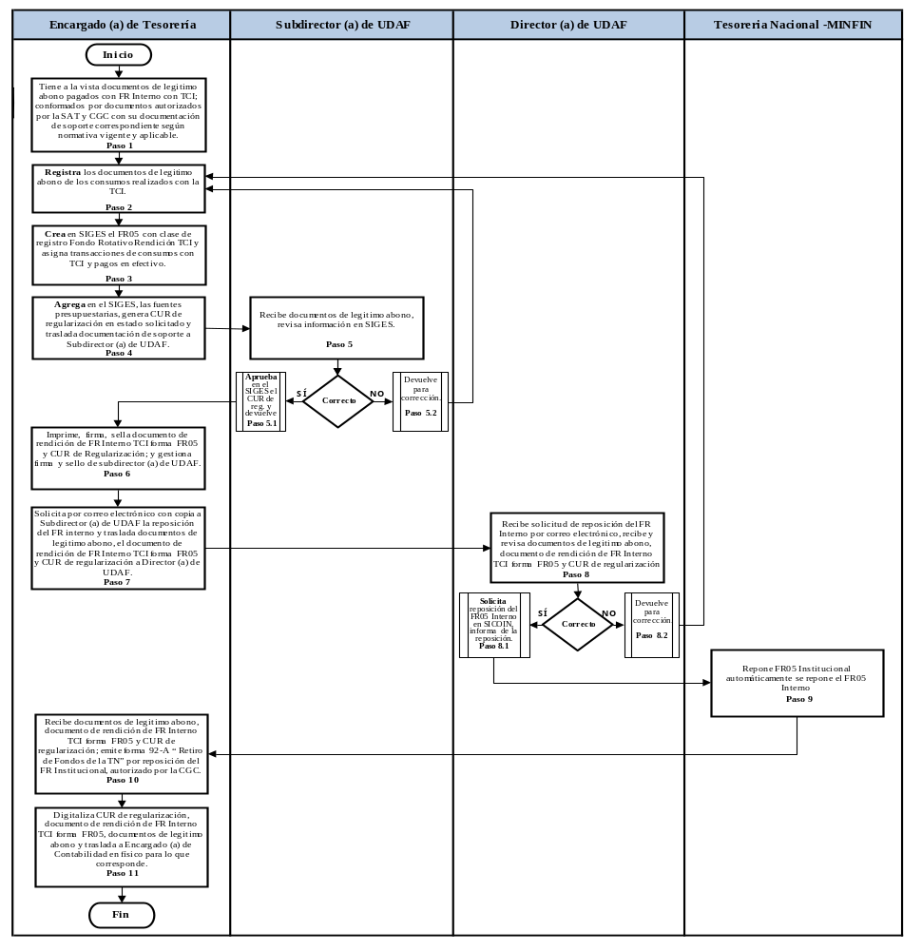
Fuente: Elaboración propia, Tesorería, Unidad de Administración Financiera, Secretaría Privada de la Presidencia 2023.

Objetivo:
Establecer las normas y procedimientos para la liquidación final o parcial del Fondo Rotativo Interno con Tarjeta de Compras Institucional, con el fin de conocer qué debe hacer el personal involucrado en el proceso, cómo, cuándo y dónde deben realizarlo, para cumplir con lo que estable las normativas aplicables al régimen de Fondos Rotativos para el cierre del ejercicio fiscal de la Secretaría Privada de la Presidencia.

Acrónimo:
CUR | Comprobante Único de Registro
FR | Fondo Rotativo
TCI | Tarjeta de Compras Institucional
MINFIN | Ministerio de Finanzas Públicas
SICOIN | Sistema de Contabilidad Integrad
SIGES | Sistema Informático de Gestión
SPP | Secretaría Privada de la Presidencia.
TN | Tesorería Nacional
SAT | Superintendencia de Administración Tributaria
CGC | Contraloría General de Cuentas
UDAF | Unidad de Administración Financiera

Proceso a cargo de:
Unidad de Administración Financiera

Responsable del Proceso:
Director (a) de UDAF, Subdirector (a) de UDAF, Encargado (a) de Tesorería.

NORMAS INTERNAS
- La liquidación definitiva del FR con TCI que realiza la entidad, puede hacerse una Rendición Final Parcial que no constituye reposición del FR Interno o bien una rendición final total; donde el saldo del fondo debe quedar a cero.
- La liquidación del Fondo Rotativo debe realizarse según las normas de cierre del ejercicio fiscal correspondientes relacionadas al Fondo Rotativo.
- En caso de período de vacaciones y ausencias prolongadas, la persona que sustituya al Encargado (a) de Tesorería, deberá estar contratado bajo los renglones presupuestarios 011, 021 o 022 y aplicarle el descuento de fianza de fidelidad.
- Cuando la rendición incluya remanentes de efectivo no ejecutado o transacciones registradas incorrectamente por el Banco Crédito Hipotecario Nacional depositadas a la cuenta GT82CHNA01010000010430018034 “Tesorería Nacional, Depósitos Fondo Común -CHN-”
- Lo que no se establezca en el presente procedimiento deberá apegarse a lo que dispongan las normas vigentes y aplicables con el fin de trasparentar el gasto de esta Secretaría.
PROCEDIMIENTO
Entrada del Proceso | Descripción del Proceso | Salida del Proceso
Tener a la vista los documentos de legitimo abono. | - Encargado (a) de Tesorería, tiene a la vista documentos de legitimo abono pagados con FR Interno; conformados por documentos autorizados por la SAT y CGC con su documentación de soporte correspondiente según normativa vigente y aplicable.  - Encargado (a) de Tesorería registra los documentos de legitimo abono de los consumos realizados con la TCI.  - Encargado (a) de Tesorería crea en SIGES el FR05 con clase de registro Fondo Rotativo rendición final o rendición final parcial con TCI y asigna transacciones de consumos con TCI y pagos en efectivo, la transacción que autoriza la rendición.  - Encargado (a) de Tesorería asigna en el SIGES, las fuentes presupuestarias, genera CUR de regularización en estado de solicitado y traslada documentación a Subdirector (a) de UDAF, si es rendición final ingresa el monto de la titularidad no ejecutada, automáticamente genera los CUR Contables Depósito TCI y Nota de Crédito TCI en estado aprobado y traslada el Subdirector (a) de UDAF.  - Subdirector (a) de UDAF recibe documentos de legitimo abono, revisa información en SIGES y procede de la manera siguiente:  - Si está correcto, aprueba el CUR de regularización y devuelve a Encargado (a) de Tesorería con documentación de soporte. Continúa paso 6.  - Si no está correcto devuelve a Encargado (a) de Tesorería. Regresa paso 2.  - Encargado (a) de Tesorería recibe documentos de legitimo abono, imprime, firma, sella documento de rendición de FR Interno TCI forma FR05, CUR de regularización; y gestiona firma y sello de Subdirector (a) de UDAF.  - Encargado (a) de Tesorería en conjunto Subdirector (a) de UDAF elaboran firman y sellan oficio de liquidación del FR Interno dirigido a MINFIN y trasladan para firma a Director (a) de UDAF, adjuntando documentos de legitimo abono, documento de rendición de FR Interno TCI forma FR05 y CUR de regularización.  Nota: Si la clase de registro es rendición final parcial únicamente se informa por correo al Director (a) de UDAF y se traslada los documentos de legitimo abono, documento de rendición de FR Interno TCI forma FR05 y CUR de regularización para su verificación.  - Director (a) de UDAF recibe documentos de legitimo abono, documento de rendición de FR Interno TCI forma FR05 y CUR de regularización y revisa oficio de rendición final del FR Interno procediendo de la manera siguiente.  - Si esta correcta firma de Vo.Bo., y devuelve a Encargado (a) de Tesorería la documentación correspondiente. Continúa paso 9.  - Si no está correcto devuelve para correcciones a Encargado (a) de Tesorería. Regresa paso 2.  - Encargado (a) de Tesorería, entrega oficio de liquidación del FR de la SPP, copia de CUR de regularización y documento de rendición de FR Interno TCI forma FR05 a MINFIN.  - Encargado (a) de Tesorería digitaliza CUR de regularización, documento de rendición de FR Interno TCI forma FR05, documentos de legitimo abono, oficio recibo por MINFIN y traslada a Encargado (a) de Contabilidad en físico para lo que corresponde.  - Fin del procedimiento. | Liquidación del FR Interno con TCI.

Flujograma No. 12
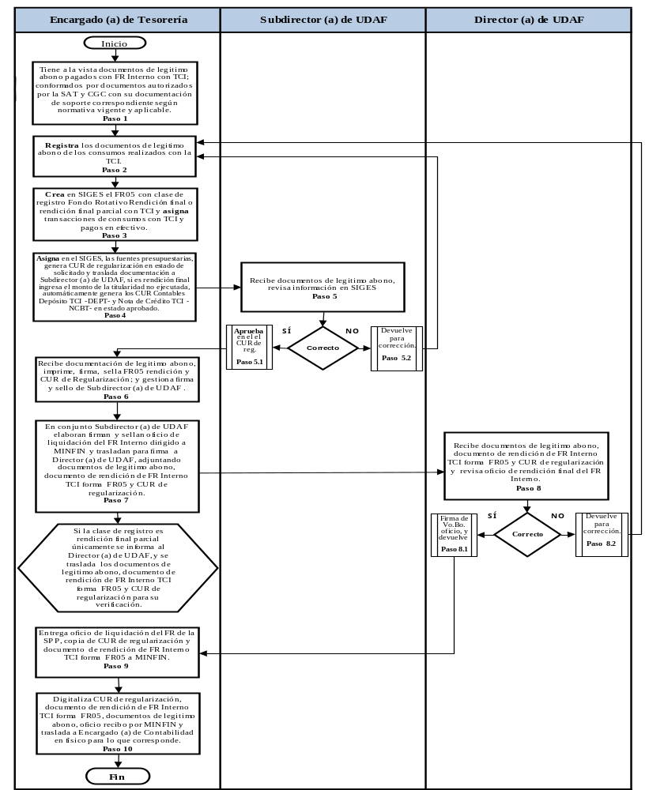

Fuente: Elaboración propia, Tesorería, Unidad de Administración Financiera, Secretaría Privada de la Presidencia 2023.

Objetivo:
Establecer las normas y procedimientos para la Constitución del Fondo de Caja Chica con Tarjeta de Compras Institucional, con el fin de conocer qué debe hacer el personal involucrado en el proceso, cómo, cuándo y dónde deben realizarlo, para contar con un fondo para el ejercicio fiscal correspondiente para gastos emergentes, que no pueden esperar trámite de Comprobante Único de Registro -CUR- o pagos a través del Fondo Rotativo Interno con Tarjeta de Compras Institucional.

Acrónimo:
TCI | Tarjeta de Compras Institucional
SIGES | Sistema Informático de Gestión
UDAF | Unidad de Administración Financiera
SPP | Secretaría Privada de la Presidencia
CHN | Crédito Hipotecario Nacional

Abreviatura:
Vo.Bo. | Visto Bueno

Proceso a cargo de:
Unidad de Administración Financiera -UDAF-

Responsable del Proceso:
Subsecretario (a) Administrativo (a), Director (a) de UDAF, Subdirector (a) de UDAF, Encargado (a) de Tesorería, Director (a) Administrativo (a), Encargado (a) del Fondo de Caja Chica.
NORMAS INTERNAS
- El Fondo de Caja Chica está constituido por la disponibilidad en efectivo, cuyo monto es parte del Fondo Rotativo Interno con TCI.
- Se debe atender lo preceptuado en el instructivo para el manejo de la Caja Chica.
- Lo que no se establezca en el presente manual deberá apegarse a lo que se establece en las normas vigentes y aplicables con el fin de trasparentar el gasto de esta Secretaría.
PROCEDIMIENTO
Entrada del Proceso | Descripción del Proceso | Salida del Proceso
Nombrar a Encargado (a) del Fondo de Caja Chica. | - Director (a) Administrativo (a), nombra a la persona Encargada del Fondo de Caja Chica y gestiona Vo. Bo. de Subsecretario (a) Administrativo (a).  - Director (a) Administrativo (a), entrega nombramiento a la persona nombrada como Encargado (a) del Fondo de Caja Chica, e instruye para solicitar el efectivo para la Constitución del Fondo de Caja Chica a la -UDAF-.  - Encargado (a) del Fondo de Caja Chica recibe, nombramiento como Encargado (a) del Fondo de Caja Chica y solicita por oficio con Vo.Bo. del Director (a) Administrativo (a) el efectivo para la Constitución del Fondo de Caja Chica dirigida al Director (a) de UDAF, adjuntando copia certificada del nombramiento.  - Director (a) de UDAF recibe oficio de solicitud y documentación de soporte, margina e instruye a Encargado (a) de Tesorería para revisar oficio y nombramiento, posteriormente crear y solicitar en SIGES la solicitud de Retiro en Ventanilla de Fondo Rotativo para la Constitución del Fondo de Caja Chica.  - Encargado (a) de Tesorería recibe y revisa oficio de solicitud de efectivo para la constitución del Fondo de Caja Chica y documentación de soporte, procediendo de la manera siguiente:  - Si esta correcto crea y solicita en el SIGES la solicitud de retiro en Ventanilla de Fondo Rotativo y traslada documentación de soporte a Subdirector (a) de UDAF. Continúa paso 6.  - Si no está correcto devuelve para correcciones a Encargado (a) del Fondo de Caja Chica. Regresa paso 3.  - Subdirector (a) de UDAF, recibe y revisa oficio de solicitud de efectivo para la constitución del Fondo de Caja Chica y documentación de soporte; y confronta con el registro en SIGES, procediendo de la manera siguiente:  - Si está correcto, rubrica oficio de solicitud de efectivo para la constitución del Fondo de Caja Chica y traslada con su documentación de soporte a Director (a) de UDAF, para aprobación. Continúa paso 7.  - Si no está correcto, devuelve a Encargado (a) del Fondo de Caja Chica para correcciones. Regresa al paso 5.1.  - Director (a) de UDAF, recibe y revisa oficio de solicitud de efectivo para la constitución del Fondo de Caja Chica documentación de soporte y confronta con el registro en SIGES, procediendo de la manera siguiente:  - Si está correcto, aprueba en SIGES la solicitud de retiro en Ventanilla de Fondo Rotativo y traslada oficio de solicitud y documentación de soporte a Subsecretario (a) Administrativo (a). Continúa paso 8.  - Si no está correcto, devuelve a Subdirector (a) de UDAF para correcciones. Regresa al paso 6.1.  - Subsecretario (a) Administrativo (a), recibe y revisa oficio de solicitud de efectivo para la constitución del Fondo de Caja Chica documentación de soporte y confronta con el registro en SIGES, procediendo de la manera siguiente:  - Si está correcto, autoriza en SIGES la solicitud de retiro en Ventanilla de Fondo Rotativo y traslada oficio de solicitud y documentación de soporte a Encargado (a) de Tesorería. Continúa paso 9.  - Si no está correcto, devuelve a Encargado (a) de Tesorería para correcciones. Regresa al paso 5.1.  - Encargado (a) de Tesorería recibe oficio y documentación de soporte, imprime el Documento de Solicitud de Retiro en Ventanilla de Fondo Rotativo, firma y gestiona firma del Director (a) de UDAF y Subsecretario (a) Administrativo (a).  - Encargado (a) de Tesorería, entrega Documento de Solicitud de Retiro en Ventanilla de Fondo Rotativo a Encargado (a) del Fondo de Caja Chica por constitución del Fondo de Caja Chica mediante Vale de Fondo Rotativo Interno con -TCI-.  - Encargado (a) del Fondo de Caja Chica, recibe Documento de Solicitud de Retiro en Ventanilla de Fondo Rotativo y Vale de Fondo Rotativo Interno con -TCI-; se apersona con Documento Personal de Identificación al Banco CHN para recibir el efectivo, resguarda y administra el Fondo de Caja Chica con base a las normativas vigentes.  - Encargado (a) de Tesorería archiva y resguarda documentación generada.  - Fin del procedimiento. | Constitución del fondo de caja chica.

Flujograma No. 13

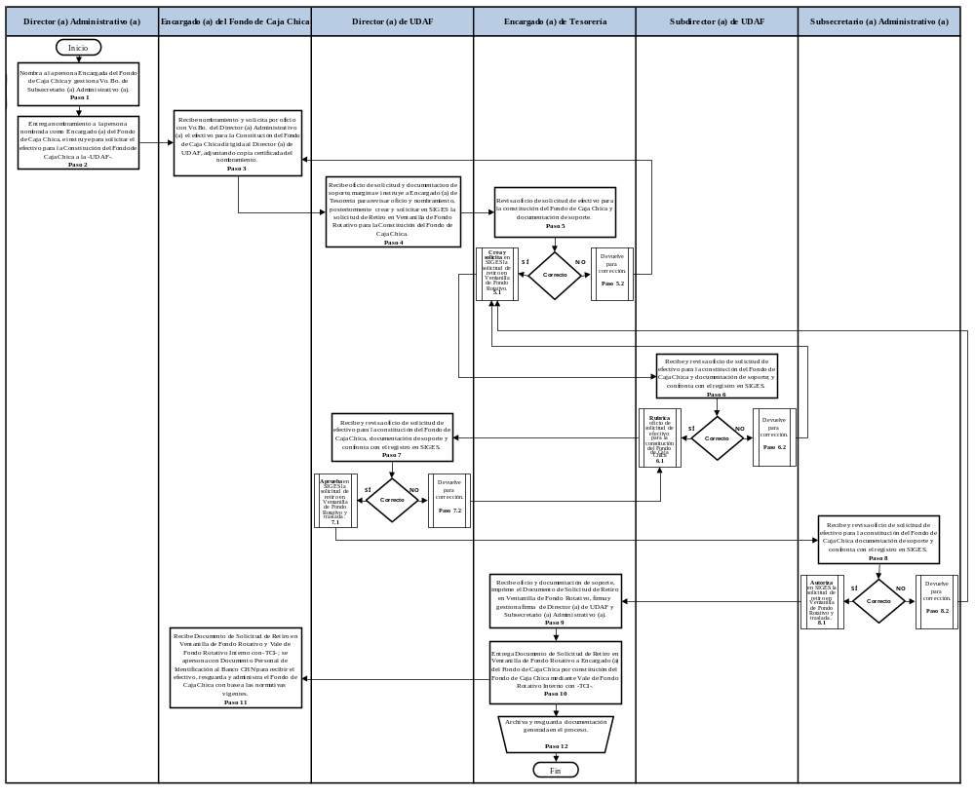

Fuente: Elaboración propia. Tesorería, Unidad de Administración Financiera, Secretaría Privada de la Presidencia 2023.

Objetivo:
Establecer las normas y procedimientos para la reposición del Fondo de Caja Chica con Tarjeta de Compras Institucional, con el fin de conocer qué debe hacer el personal involucrado en el proceso, cómo, cuándo y dónde deben realizarlo, para garantizar la disponibilidad de efectivo en todo momento para gastos emergentes, que no puede esperar trámite de Comprobante Único de Registro -CUR- o pagos a través del Fondo Rotativo Interno con Tarjeta de Compras Institucional.

Acrónimo:
TCI | Tarjeta de Compras Institucional
SIGES | Sistema Informático de Gestión
UDAF | Unidad de Administración Financiera
SPP | Secretaría Privada de la Presidencia
CHN | Crédito Hipotecario Nacional
DPI | Documento de Identificación Personal

Proceso a cargo de:
Unidad de Administración Financiera -UDAF-

Responsable del Proceso:
Director (a) de UDAF, Subdirector (a) de UDAF, Encargado (a) de Tesorería, Director (a) Administrativo (a), Encargado (a) del Fondo de Caja Chica.
NORMAS INTERNAS
- Se debe atender lo preceptuado en el Instructivo para el Manejo del Fondo de Caja Chica.
- En las facturas o documentos autorizados por la entidad correspondiente, se debe consignar el sello de pagado con Fondo de Caja Chica con TCI.
- En cada solicitud de reposición del Fondo de Caja Chica se debe adjuntar un arqueo realizado por el Director (a) Administrativo como supervisor del Fondo de Caja Chica.
- Si la liquidación para reposición del Fondo de Caja Chica no cuenta con asignación de disponibilidad con la TCI deberá gestionarse la misma cumpliendo con el procedimiento de “Asignación de Disponibilidad de la Tarjeta de Compras Institucional -TCI-”.
- Lo que no se establezca en el presente manual deberá apegarse a lo que dispongan las normas vigentes y aplicables con el fin de trasparentar el gasto de esta Secretaría.
PROCEDIMIENTO
Entrada del Proceso | Descripción del Proceso | Salida del Proceso
Solicitud de reposición del Fondo de Caja Chica. | - Encargado (a) del Fondo de Caja Chica traslada oficio de solicitud de reposición del Fondo de Caja Chica dirigida a Director (a) de UDAF, con los documentos de abono y otros documentos según corresponda.  - Director (a) de UDAF recibe y traslada a Encargado (a) de Tesorería oficio de solicitud de reposición del Fondo de Caja Chica con los documentos de abono y otros documentos según corresponda e instruye para revisar y gestionar reposición del Fondo de Caja Chica en SIGES.  - Encargado (a) de Tesorería recibe y revisa oficio de solicitud de reposición del Fondo de Caja Chica con los documentos de abono y otros documentos según corresponda, procediendo de la manera siguiente:  - Si está correcto, revisa la disponibilidad en la TCI para reposición del Fondo de Caja Chica o bien gestiona disponibilidad en la TCI. Continúa paso 4.  - Si no está correcto, devuelve a Encargado (a) del Fondo de Caja Chica para corrección. Regresa paso 1.  - Encargado (a) de Tesorería crea y solicita en el SIGES la solicitud de retiro en Ventanilla de Fondo Rotativo por reposición del Fondo de Caja Chica y traslada oficio de solicitud de reposición del Fondo de Caja Chica con documentos de abono y otros documentos según corresponda a Subdirector (a) de UDAF.  - Subdirector (a) de UDAF recibe, revisa oficio de solicitud de reposición del Fondo de Caja Chica con documentos de abono y otros documentos según corresponda y confronta con los registros en SIGES, procediendo de la manera siguiente:  - Si está correcto, rubrica oficio de solicitud y traslada con documentos de abono y otros documentos según corresponda a Director (a) de UDAF para su aprobación. Continúa paso 6.  - Si no está correcto, devuelve a Encargado (a) de Tesorería para correcciones. Regresa al paso 4.  - Director (a) de UDAF recibe, revisa oficio de solicitud de reposición del Fondo de Caja Chica con documentos de abono y otros documentos según corresponda y confronta con los registros en SIGES, procediendo de la manera siguiente:  - Si está correcto, aprueba en SIGES la solicitud de retiro en ventanilla de Fondo Rotativo por reposición del Fondo de Caja Chica y traslada a Subsecretario (a) Administrativo (a). Continúa paso 7.  - Si no está correcto, devuelve a Encargado (a) de Tesorería para correcciones. Regresa al paso 4.  - Subsecretario (a) Administrativo recibe, revisa oficio de solicitud de reposición del Fondo de Caja Chica con documentos de abono y otros documentos según corresponda y confronta con los registros en SIGES, procediendo de la manera siguiente:  - Si está correcto, autoriza en SIGES la solicitud de retiro en ventanilla de Fondo Rotativo por reposición del Fondo de Caja Chica y devuelve a Encargado (a) de Tesorería. Continúa paso 8.  - Si no está correcto, devuelve a Encargado (a) de Tesorería para correcciones. Regresa al paso 4.  - Encargado (a) de Tesorería recibe oficio de solicitud de reposición del Fondo de Caja Chica, con documentos de abono y otros documentos según corresponda, imprime Documento de Solicitud de Retiro en Ventanilla de Fondo Rotativo, firma y gestiona firma del Director (a) de UDAF y Subsecretario (a) Administrativo (a).  - Encargado (a) de Tesorería entrega el Documento de Solicitud de Retiro en Ventanilla de Fondo Rotativo a Encargado (a) del Fondo de Caja Chica, para que retire el efectivo.  - Encargado (a) de Chica Chica recibe Documento de Solicitud de Retiro en Ventanilla de Fondo Rotativo; se presenta al banco CHN con DPI para retirar el efectivo; resguarda y administra el Fondo de Caja Chica con base a las normativas vigentes y aplicables.  - Encargado (a) de Tesorería digitaliza y resguarda documentación generada por la reposición del Fondo de Caja Chica.  - Fin del procedimiento. | Reposición del Fondo de Caja Chica.

Flujograma No. 14
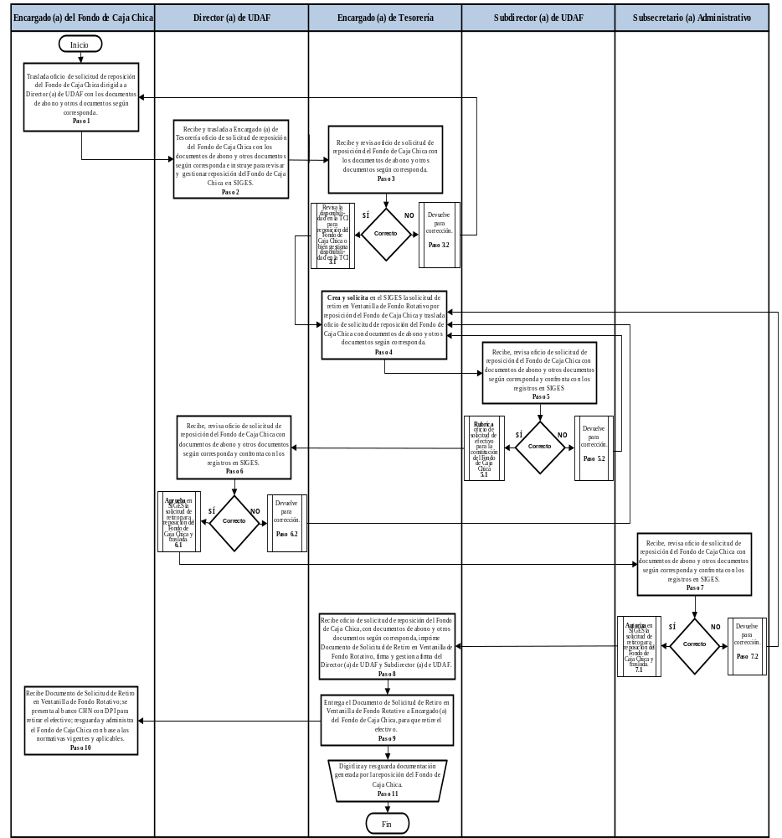
Fuente: Elaboración propia. Tesorería, Unidad de Administración Financiera, Secretaría Privada de la Presidencia 2023.

Objetivo:
Establecer las normas y procedimiento para la liquidación final del Fondo de Caja Chica con Tarjeta de Compras Institucional, con el fin de conocer qué debe hacer el personal involucrado en el proceso, cómo, cuándo y dónde debe realizarlo, para cumplir con lo que estable las normativas aplicables al régimen de Fondos Rotativos para el cierre del ejercicio fiscal de la Secretaría Privada de la Presidencia, ya que el Fondo de Caja Chica forma parte del Fondo Rotativo Interno.
Acrónimo:
TCI | Tarjeta de Compras Institucional
SIGES | Sistema Informático de Gestión
UDAF | Unidad de Administración Financiera
SPP | Secretaría Privada de la Presidencia
CHN | Crédito Hipotecario Nacional

Proceso a cargo de:
Unidad de Administración Financiera -UDAF-

Responsable del Proceso:
Director (a) de UDAF, Subdirector (a) de UDAF, Encargado (a) de Tesorería, Director (a) Administrativo (a), Encargado (a) del Fondo de Caja Chica.

NORMAS INTERNAS
  - Se debe atender lo preceptuado en el instructivo para el manejo del Fondo de Caja Chica.
  - Se debe observar las normas de cierre del ejercicio fiscal correspondientes relacionadas al régimen de FR con TCI, ya que el fondo de caja chica es parte del Fondo Rotativo Interno.
  - Con UDAF se debe coordinar la fecha de liquidación final del Fondo de Caja Chica.
  - Depositar el saldo en efectivo del Fondo de Caja Chica en la cuenta GT82CHNA01010000010430018034 “Tesorería Nacional, Depósitos Fondo Común -CHN- “constituida en El Crédito Hipotecario Nacional, según Acuerdo Ministerial 228-2020.
  - En la liquidación final del Fondo de Caja Chica se debe adjuntar un arqueo realizado por el Director (a) Administrativo (a) al Encargado (a) del Fondo de Caja Chica.
  - Se debe resguardar la documentación generada por la liquidación final del Fondo de Caja Chica hasta que continúe el procedimiento de RENDICIÓN DEL FONDO ROTATIVO INTERNO CON TARJETA DE COMPRAS INSTITUCIONAL -TCI- O LIQUIDACIÓN FINAL O PARCIAL DEL FONDO ROTATIVO INTERNO CON TARJETA DE COMPRAS INSTITUCIONAL -TCI-.
  - Lo que no se establezca en el presente manual deberá apegarse a lo que dispongan las normas vigentes y aplicables con el fin de trasparentar el gasto de esta Secretaría.
PROCEDIMIENTO
Entrada del Proceso | Descripción del Proceso | Salida del Proceso
Recibir liquidación final del Fondo de Caja Chica. | - Encargado (a) del Fondo de Caja Chica traslada oficio de liquidación final del Fondo de Caja Chica dirigida a Director (a) de UDAF con los documentos de abono y otros documentos según corresponda.  - Director (a) de UDAF recibe y traslada a Encargado (a) de Tesorería oficio de liquidación final del Fondo de Caja Chica con los documentos de abono y otros documentos según corresponda e instruye para la revisión respectiva.  - Encargado (a) de Tesorería recibe y revisa oficio de liquidación final del Fondo de Caja Chica, documentos de abono y otros documentos según corresponda, procediendo de la manera siguiente:  - Si está correcto, rubrica y traslada a Subdirector (a) de UDAF para revisión y rubrica. Continúa paso 4  - Si no está correcto, devuelve a Encargado (a) de Caja Chica para correcciones. Regresa paso 1.  - Subdirector (a) de UDAF recibe y revisa oficio de liquidación final del Fondo de Caja Chica, documentos de abono y otros documentos; rubrica y traslada a Director de UDAF para revisión y rubrica.  - Director (a) de UDAF recibe y revisa oficio de liquidación final del Fondo de Caja Chica con los documentos de abono y otros documentos según corresponda; rubrica, traslada e instruye a Encargado (a) de Tesorería resguardar hasta asociarlo a un FR05 en SIGES.  - Encargado (a) de Tesorería informa de la aprobación de la liquidación final del fondo de Caja Chica por correo electrónico a Encargado (a) del Fondo de Caja Chica con Copia a Director (a) Administrativo (a), Subdirector (a) de UDAF, Director de UDAF.  - Fin del procedimiento. | Aprobación de liquidación final del Fondo de Caja Chica por cierre del ejercicio fiscal correspondiente.

Flujograma No. 15

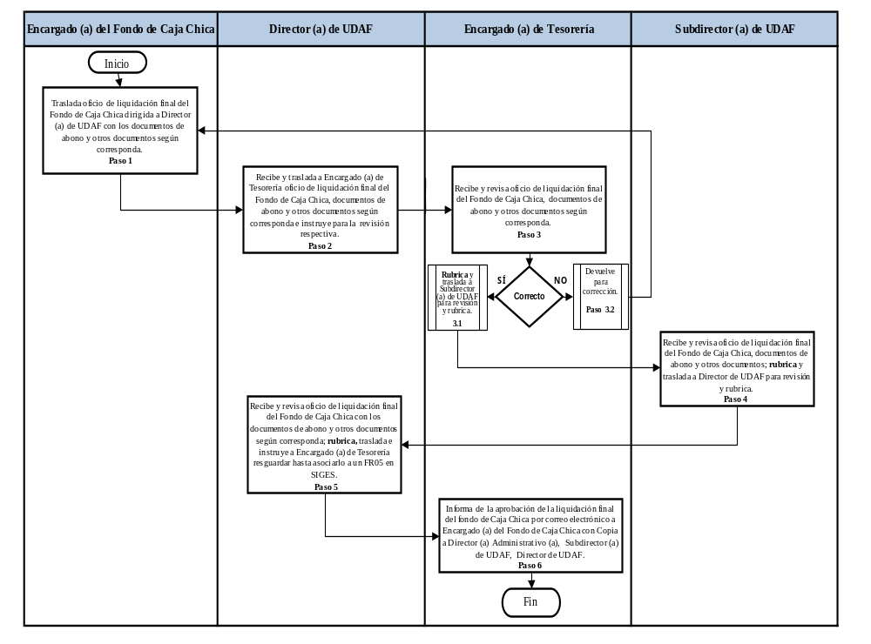

Fuente: Elaboración propia. Tesorería, Unidad de Administración Financiera, Secretaría Privada de la Presidencia 2023.

Objetivo:
Establecer las normas y procedimientos para los pagos de compras o servicios de baja cuantía con Tarjeta de Compras Institucional, con el fin de conocer qué debe hacer el personal involucrado en el proceso, cómo, cuándo y dónde deben hacerlo, para efectuar los pagos que no pueden esperar trámite de pago por acreditamiento por medio de Comprobante Único de Registro -CUR-.

Acrónimo:
TCI | Tarjeta de Compras Institucional
SIGES | Sistema Informático de Gestión
UDAF | Unidad de Administración Financiera
SPP | Secretaría Privada de la Presidencia
SAT | Superintendencia de Administración Tributaria
CGC | Contraloría General de Cuentas

Proceso a cargo de:
Unidad de Administración Financiera -UDAF-

Responsable del Proceso:
Encargado (a) de Compras, Encargado (a) de Tesorería, Subdirector (a) de UDAF, Director (a) de UDAF.

NORMAS INTERNAS
- Los comprobantes de compras o servicios, deben ser Documento Tributario Electrónico -DTE-, autorizados por la SAT y Formas Oficiales autorizadas por la CGC; y deben llenar los requisitos legales y fiscales vigentes.
- Cuando la entidad proveedora este afecto a retención, la SPP como agente retenedor debe realizarse la retención del impuesto correspondiente, por lo que el Encargado (a) de Compras debe enviar la factura por correo electrónico o en físico al Encargado (a) de Tesorería para que realice la retención en el sistema respectivo.
- Debe integrarse en los documentos de abono únicamente el original de la Forma 1-H, con el registro de Inventarios cuando corresponda, a excepción del grupo 3 de los renglones de gasto específicamente el subgrupo 32, ya que se debe trasladar el original y todas copias originales de la forma 1-H a Tesorería, debido a que previo al registro en el módulo de Inventarios este debe estar registrado en el SIGES por el Encargado (a) de Tesorería, por tanto, es quien trasladara la forma 1-H a Inventarios.
- En la factura por compras del grupo 300 de los renglones de gasto específicamente el subgrupo 32 debe indicar MARCA, MODELO y SERIE del bien adquirido, de preferencia. Si el caso es que por motivos de sistema de facturación o cualquier otra causa no se detalle en la factura dichos datos, deberá adjuntarse una nota de la entidad proveedora firmada y sellada en hoja membretada, en donde indique lo antes mencionado, haciendo referencia al número, serie y fecha de la factura, esto para efectos de cumplimiento con las normas de control interno. La factura debe venir firmada y sellada por el Encargado (a) de Inventarios.
- Previo a realizar el pago se debe verificar si el documento está programado para pago o bien gestionar la disponibilidad en la TCI para posterior proceder con el pago, por lo tanto se debe observar el proceso de ASIGNACIÓN DE DISPONIBILIDAD DE LA TARJETA DE COMPRAS INSTITUCIONAL -TCI-.
- Cuando una entidad legalmente registrada en la entidad correspondiente, y que provea a la SPP, servicios, bienes e insumos y que únicamente facture contra pago, debe gestionarse la disponibilidad en la TCI, con los documentos previos a la factura, sin embargo, el responsable de realizar el pago al proveedor es el Encargado (a) de Compras, ya que debe gestionar y completar los documentos respectivos.
- Para pagos con la TCI puede hacerse a través del POS siendo este un dispositivo electrónico con el cuál un comercio o tienda puede hacer el cobro de una venta cuando el cliente desea pagar con una Tarjeta, o bien enviar un Visa Link siendo este una Plataforma Web que permite realizar el cobro a distancia, por medio de un link personalizado y seguro, el cual se puede compartir por todas las redes sociales y correo electrónico.
- Lo que no se establezca en el presente manual deberá apegarse a lo que dispongan las normas vigentes y aplicables con el fin de trasparentar el gasto de esta Secretaría.
PROCEDIMIENTO
Entrada del Proceso | Descripción del Proceso | Salida del Proceso
Recibir expediente para gestión de pago. | - Encargado (a) de compras traslada expediente con la documentación de soporte necesaria, para gestión de pago.  - Encargado (a) de Tesorería recibe y revisa expediente y documentación de soporte necesaria, conforme las normas vigentes y aplicables, procediendo de la manera siguiente:  - Si está correcto, rubrica y adjunta constancia de retención de impuesto cuando corresponde y traslada a Subdirector (a) de UDAF con documentación de soporte para revisión. Continúa paso 3.  - Si no está correcto, devuelve a Encargado (a) de Compras para correcciones. Regresa paso 1.  - Subdirector (a) de UDAF recibe y revisa expediente y documentación de soporte necesaria, conforme las normas vigentes y aplicables, procediendo de la manera siguiente:  - Si está correcto rubrica expediente de pago y traslada Director (a) de UDAF con la documentación de soporte. Continúa paso 4  - Si no está correcto, devuelve a Encargado (a) de Compras para correcciones. Regresa paso 1.  - Director (a) de UDAF recibe y revisa expediente y documentación de soporte necesaria conforme las normas vigentes y aplicables, procediendo de la manera siguiente:  - Si está correcto, rubrica expediente de pago y traslada a Subsecretario (a) Administrativo (a). Continúa paso 5.  - Si no está correcto, devuelve a Encargado (a) de Compras para correcciones. Regresa paso 2.  - Subsecretario (a) Administrativo (a) recibe y revisa expediente y documentación de soporte necesaria conforme las normas vigentes y aplicables, procediendo de la manera siguiente:  - Si está correcto, rubrica y devuelve a Encargado (a) de Tesorería. Continúa paso 6.  - Si no está correcto, devuelve a Encargado (a) de Compras para correcciones. Regresa paso 1.  - Encargado (a) de Tesorería, recibe expediente con su documentación de soporte e informa del pago correspondiente al beneficiario.  - Encargado (a) de Tesorería realiza el pago cuando el beneficiario se apersona en las instalaciones de la SPP con POS o bien envía un Visa Link.  - Encargado(a) de Tesorería una vez efectuado el pago debe adjuntar el comprobante de pago realizado al expediente correspondiente.  - Encargado (a) de Tesorería resguarda documento de abono, para su rendición y reposición si corresponde.  - Fin del procedimiento. | Expediente pagado.

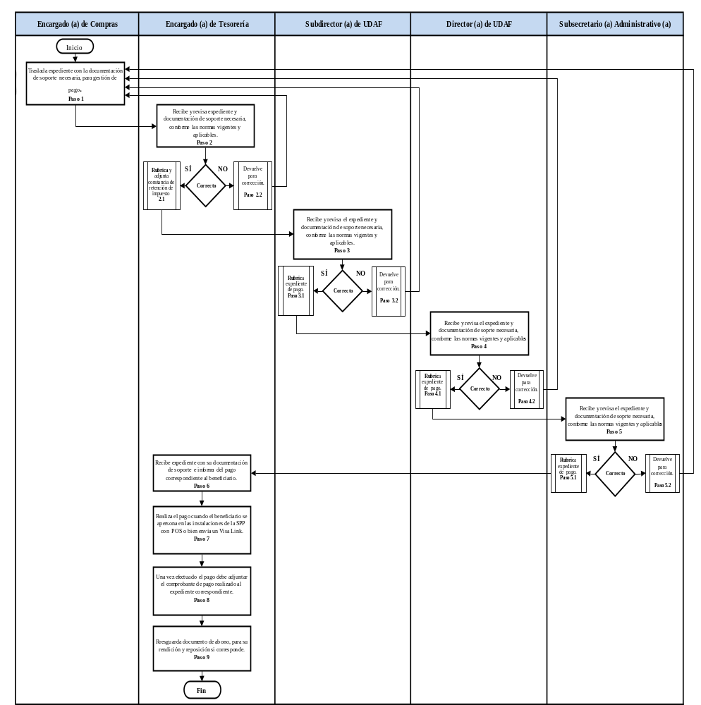
Flujograma No. 16

Fuente: Elaboración propia. Tesorería, Unidad de Administración Financiera, Secretaría Privada de la Presidencia 2023.

Objetivo:
Establecer las normas y procedimientos para la Gestión de Reconocimiento de Gastos al Interior y Exterior con Tarjeta de Compras Institucional, con el fin de conocer qué debe hacer el personal involucrado en el proceso, cómo, cuándo y dónde debe realizar la gestión de anticipo de reconocimiento de gastos y la liquidación del mismo en cumplimiento al requerimiento de traslado, emitido por la Secretaría Privada de la Presidencia.

Acrónimo:
TCI | Tarjeta de Compras Institucional
SIGES | Sistema Informático de Gestión
UDAF | Unidad de Administración Financiera
SPP | Secretaría Privada de la Presidencia
RG-A | Reconocimiento de Gastos Anticipo
RG-L | Reconocimiento de Gastos Liquidación

Proceso a cargo de:
Unidad de Administración Financiera -UDAF-

Responsable del Proceso:
Director (a) de UDAF, Subdirector (a) de UDAF, Encargado (a) de Tesorería, Contratista.

NORMAS INTERNAS
- El informe del requerimiento de traslado deberá cumplir con lo establecido en el Decreto Número 57-2008 del Congreso de la República de Guatemala, Ley de Acceso a la Información Pública.
- Si existe saldo a favor de la SPP por el anticipo de reconocimiento de gasto otorgado, el Contratista debe efectuar el depósito correspondiente, a la cuenta GT82CHNA01010000010430018034 “Tesorería Nacional, Depósitos Fondo Común -CHN-”.
- La liquidación de reconocimiento de gastos al interior y exterior debe presentarse dentro del plazo de 10 días hábiles después de finalizada la designación.
- Requisitos para Liquidación y Reembolso de Reconocimiento de Gastos al Interior:
  - Informe de la designación.
  - Las facturas deben llenar según su formato los requisitos siguientes:
- Emitida a nombre Secretaría Privada de la Presidencia.
- NIT de la SPP 3377865.
- Dirección de la SPP 6ta. Ave. 4-46 zona 1 Guatemala.
- Detalle del servicio (cantidad de servicio, tipo de servicio, descripción del servicio, precio unitario del servicio, precio total).
- Valor en números y letras.
- Datos generales de la entidad proveedora del servicio.
  - Recibo de caja cuando aplique.
  - Razonamiento de la factura con firma de la persona designada.
  - Boleta original de reintegro cuando corresponda debidamente razonada y firmada por la persona designada.
  - Formulario original de RG-L previamente llenado, firmado y sellado según corresponda.
  - Otro documento necesario para respaldar el gasto de reconocimiento de gastos al interior.
- Requisitos para Liquidación de Reconocimiento de Gastos al Exterior:
  - Informe de la designación.
  - Listado detallado de gastos.
  - Fotocopia del pasaporte.
  - Formulario original de RG-L previamente llenado, firmado y sellado según corresponda.
  - Otro documento necesario para respaldar el gasto de reconocimiento de gasto al exterior.
  - Boleta original de reintegro cuando corresponda debidamente razonada y firmada por el contratista.
- Cuando el Contratista solicita complemento por reconocimiento de gastos, debidamente justificados; el Encargado (a) de Tesorería gestionará la asignación de disponibilidad en la TCI en SIGES para poder reembolsar dichos gastos.
- Cuando exista la necesidad por causa de fuerza mayor, y se requiera extender el plazo establecido en el requerimiento de traslado, la autoridad solicitante deberá realizarlo por escrito al Contratista para que se le pueda cubrir los gastos.
- Para asignación de correlativos de formularios de reconocimiento de gastos electrónicos, el Contratista debe entregar o enviar copia del requerimiento de traslado a Encargado (a) de Tesorería, ya que este es el respaldo de la asignación de correlativo del juego de formularios de reconocimiento de gastos electrónico.
- Es responsabilidad de la Autoridad correspondiente, el requerimiento de traslado y la asignación de reconocimiento de gastos para la designación que se le encomiende al Contratista.
- Los objetivos del traslado deben estar dentro del marco de los términos de referencia, establecidos en el contrato de prestación de servicios.
- En cualquiera de los casos cuando no se solicita anticipo de reconocimiento de gastos, el Contratista podrá solicitar reembolso de gastos en cumplimiento al requerimiento de traslado, debiendo cumplir con las normativas vigentes y aplicables.
- Los formularios de reconocimiento de gastos (RG-A, RG-L) para designaciones deben estar autorizados por la Contraloría General de Cuentas.
- El Director (a) de UDAF y Subdirector (a) de UDAF ejercerán la función de supervisión en la asignación y liquidación de reconocimiento de gastos.
- El responsable del resguardo y custodia de los formularios de reconocimiento de gastos (RG-A y RG-L) es el Encargado (a) de Tesorería.
- Encargado (a) de Tesorería, debe llevar el control mensual autorizado por la Contraloría General de Cuentas, de los formularios electrónicos de reconocimiento de gastos utilizados y existencias.
- El Director (a) de UDAF y Subdirector (a) de UDAF son los responsable de realizar arqueo de las formas oficiales que se resguarda y custodia en Tesorería.
- No se aprobará la liquidación de reconocimiento de gastos si en la liquidación faltaren comprobantes o requisitos que se deben cumplir o existan anomalías. En tales casos, se le fijará al Contratista el término improrrogable de cinco (5) días hábiles contados a partir del día siguiente de la fecha en que fuera informado por escrito, para que presente nueva liquidación con los documentos y requisitos correspondientes. Vencido dicho término, sin que se hubiere presentado la liquidación o se presentare sin los documentos y requisitos respectivos, se procederá a requerir el reintegro respectivo.
- No se concederá anticipo de reconocimiento de gastos por medio de Fondo Rotativo con TCI, si aún está pendiente de liquidar el anterior.
- No se autorizará el pago de reconocimiento de gastos cuando estos sean cubiertos o patrocinados par un tercero, pudiendo este ser una persona o entidad nacional o extranjera.
- Lo que no se establezca en el presente manual deberá apegarse a lo que dispongan las normas vigentes y aplicables con el fin de trasparentar el gasto de esta Secretaría.
PROCEDIMIENTO
Entrada del Proceso | Descripción del Proceso | Salida del Proceso
Recepción de requerimiento de traslado. | - Contratista recibe y revisa requerimiento de traslado firmado por la autoridad correspondiente, entrega o envía copia del requerimiento de traslado y solicita al Encargado (a) de Tesorería correlativo de formularios de reconocimiento de gastos electrónicos correspondientes.  - Encargado (a) de Tesorería, recibe y revisa requerimiento de traslado procediendo de la manera siguiente:  - Si esta correcto asigna correlativo de formularios electrónicos siguientes: RG-A, y RG-L. Continúa paso 3.  - Si no está correcto devuelve requerimiento de traslado a Contratista. Regresa paso 1.  - Contratista, si solicita anticipo de reconocimiento de gastos, debe llenar el formulario RG-A con base al requerimiento de traslado y entrega al Encargado (a) de Tesorería, debidamente firmado y sellado según corresponda.  - Encargado (a) de Tesorería, recibe y revisa datos en el formulario RG-A, procediendo de la manera siguiente:  - Si esta correcto traslada al Encargado (a) de Presupuesto el formulario RG-A para solicitar disponibilidad presupuestaria. Continúa paso 5.  - Si no está correcto devuelve formulario RG-A a Contratista. Regresa paso 3.  - Encargado (a) de Presupuesto, recibe, revisa, completa datos, firma y sella el formulario RG-A y devuelve a Encargado (a) de Tesorería.  - Encargado (a) de Tesorería, recibe formulario RG-A y crea y solicita en el SIGES la solicitud de retiro en Ventanilla de Fondo Rotativo con TCI, y traslada documentación de soporte a Subdirector (a) de UDAF. Continúa paso 7.  - Subdirector (a) de UDAF recibe, revisa documentación de soporte y confronta con los registros en SIGES, procediendo de la manera siguiente:  - Si está correcto, rubrica y traslada documentación de soporte a Director (a) de UDAF para su aprobación. Continúa paso 8.  - Si no está correcto, devuelve expediente. Regresa al paso 6.  - Director (a) de UDAF, recibe, revisa documentación de soporte y confronta con los registros en SIGES, procediendo de la manera siguiente:  - Si está correcto, aprueba en SIGES y traslada documentación de soporte a Subsecretario (a) Administrativo (a). Continúa paso 9.  - Si no está correcto, devuelve expediente. Regresa al paso 6.  - Subsecretario (a) Administrativo, recibe, revisa documentación de soporte y confronta con los registros en SIGES, procediendo de la manera siguiente:  - Si está correcto, autoriza en SIGES y traslada documentación de soporte a Encargado (a) de Tesorería. Continúa paso 10.  - Si no está correcto, devuelve expediente. Regresa al paso 6.  - Encargado (a) de Tesorería recibe documentación de soporte imprime Documento de Solicitud de Retiro en Ventanilla de Fondo Rotativo con TCI firma y gestiona firmas de Director (a) de UDAF y Subsecretario (a) Administrativo (a) y entrega a la persona designada, para que retire el efectivo.  - Encargado (a) de Tesorería resguarda temporalmente la documentación generada.  - Persona designada, una vez cumplido el plazo de la designación, presenta a Encargado (a) de Tesorería la liquidación de reconocimientos de gastos.  - Encargado (a) de Tesorería recibe y revisa la liquidación de reconocimiento de gastos e informa del reintegro del anticipo otorgado si corresponde, procediendo de la manera siguiente:  - Si esta correcta firma en el apartado de “revisado por” del formulario RG-L y traslada a Encargado (a) de Presupuesto. Continúa paso 14.  - Si esta no está correcta devuelve a la persona nombrada para corrección. Regresa paso 12.  - Encargado (a) de Presupuesto, recibe, revisa y corrobora disponibilidad presupuestaria asignada, firma y sella Formulario RG-L y devuelve a Encargado (a) de Tesorería.  - Encargado (a) de Tesorería, recibe, revisa y traslada a Subdirector (a) de UDAF para revisión.  - Subdirector (a) de UDAF recibe y revisa que el expediente contenga la documentación e información necesaria conforme las normas vigentes y aplicables y traslada a Director (a) de UDAF.  - Director (a) de UDAF recibe y revisa que el expediente contenga la documentación e información necesaria conforme las normas vigentes y aplicables y devuelve a Encargado (a) de Tesorería.  - Encargado (a) de Tesorería recibe y resguarda el expediente para su rendición respectiva y reposición si corresponde.  - Fin del procedimiento. | Liquidación de reconocimiento de gastos.

Flujograma No. 17
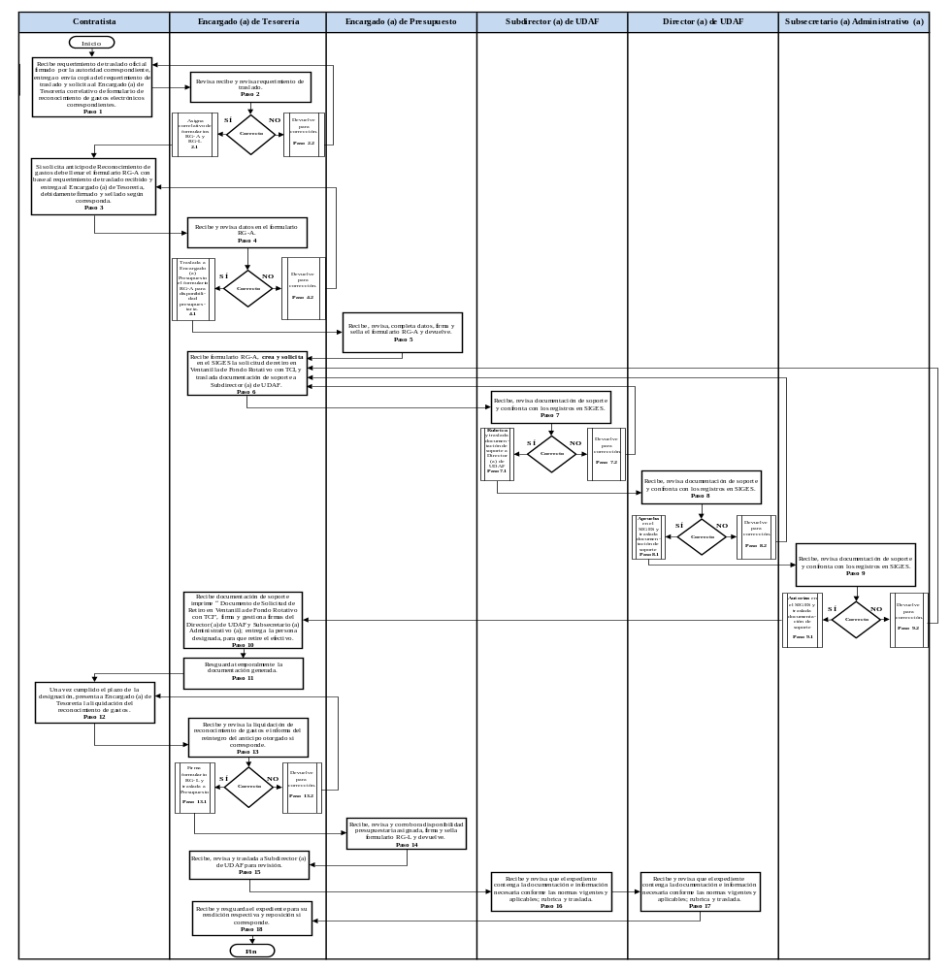
Fuente: Elaboración propia. Tesorería, Unidad de Administración Financiera, Secretaría Privada de la Presidencia 2023.

Objetivo:
Establecer las normas y procedimientos para la gestión de viáticos al interior y exterior con Tarjeta de Compras Institucional, con el fin de conocer qué debe hacer el personal involucrado en el proceso, cómo, cuándo y dónde deben realizar la gestión de anticipo y liquidación de viáticos en cumplimiento a comisión oficial, según nombramiento emitido por la Secretaría Privada de la Presidencia.

Acrónimo:
TCI | Tarjeta de Compras Institucional
SIGES | Sistema Informático de Gestión
UDAF | Unidad de Administración Financiera
SPP | Secretaría Privada de la Presidencia
V-A | Viático Anticipo
V-C | Viático Constancia
V-L | Viático Liquidación
V-E | Viático Exterior

Proceso a cargo de:
Unidad de Administración Financiera -UDAF-

Responsable del Proceso:
Director (a) de UDAF, Subdirector (a) de UDAF, Encargado (a) de Tesorería, persona nombrada.

NORMAS INTERNAS
- El informe de la comisión deberá cumplir con lo establecido en el Decreto Número 57-2008 del Congreso de la República de Guatemala, Ley de Acceso a la Información Pública.
- Si existe saldo a favor de la SPP por el anticipo de reconocimiento de gasto otorgado, la persona nombrada debe efectuar el depósito correspondiente a la cuenta GT82CHNA01010000010430018034 Tesorería Nacional, Depósitos Fondo Común -CHN-.
- La liquidación de viáticos al interior y exterior debe presentarse dentro del plazo de 10 días hábiles después de finalizada la comisión.
- Requisitos para Liquidación y Reembolso de Viático al Interior:
  - Informe de la comisión.
  - Planilla de otros Gastos conexos cuando corresponda.
  - Las Facturas deben llenar según su formato los requisitos siguientes:
- Emitida a nombre Secretaría Privada de la Presidencia.
- NIT de la SPP 3377865.
- Dirección de la SPP 6ta. Ave. 4-46 zona 1 Guatemala.
- Detalle del servicio (cantidad de servicio, tipo de servicio, descripción del servicio, precio unitario del servicio, precio total).
- Valor en números y letras.
- Datos generales de la entidad proveedora del servicio.
  - Recibo de caja cuando aplique.
  - Razonamiento de la factura con firma de la persona nombrada.
  - Formulario original de V-C previamente llenado, firmado y sellado por la autoridad correspondiente.
  - Boleta de reintegro cuando corresponda debidamente razonada y firmada por la persona nombrada.
  - Formulario original de V-L, previamente llenado, firmado y sellado según corresponda.
  - Otro documento necesario para respaldar el gasto de viático al interior.
- Requisitos para Liquidación y Reembolso de Viático al Exterior:
  - Informe de comisión.
  - Formulario original de V-E previamente llenado, firmado y sellado.
  - Fotocopia del pasaporte.
  - Formulario original de V-L, previamente llenado, firmado y sellado según corresponda.
  - Boleta de reintegro cuando corresponda debidamente razonada y firmada por la persona nombrada.
  - Otro documento necesario para respaldar el gasto de viático al exterior.
- Cuando la persona nombrada solicita complemento por gasto de viáticos, debidamente justificados; el Encargado (a) de Tesorería gestionará la asignación de disponibilidad en la TCI en SIGES para poder reembolsar dichos gastos.
- Cuando exista la necesidad por causa de fuerza mayor, y se requiera extender el plazo establecido en el nombramiento, la autoridad solicitante debe realizarlo por escrito a la persona nombrada para que se le pueda cubrir los gastos.
- Para asignación de correlativos de formularios de viáticos al interior o exterior electrónicos según corresponda la persona nombrada debe entregar o enviar copia del nombramiento a Encargado (a) de Tesorería, ya que este es el respaldo de la asignación de correlativo de los formularios de viáticos al interior y exterior electrónico.
- La persona nombrada podrá utilizar más de un juego de formularios de viáticos cuando el nombramiento sea de varios días continuos, sin suspensión de la actividad, quedando prohibido realizar múltiples retornos al lugar permanente de actividades, siendo reconocido únicamente para efectos de cálculo un solo retorno por cada nombramiento.
- En cualquiera de los casos cuando no se solicita anticipo de viáticos, el comisionado podrá solicitar el reembolso de gastos de viáticos en cumplimiento al nombramiento, debiendo cumplir con las normas vigentes y aplicables.
- Es responsabilidad de la Unidad Administrativa interesada, el nombramiento y la asignación de viáticos para la comisión que se le encomiende a la persona nombrada.
- Los formularios electrónicos de viáticos (V-A, V-C, V-L, V-E) para comisiones al interior o exterior deben estar autorizados por la Contraloría General de Cuentas.
- Encargado (a) de Tesorería, debe llevar un control mensual autorizado por la Contraloría General de Cuentas, de los formularios electrónicos de viáticos utilizados y existencias.
- El Director (a) de UDAF y Subdirector (a) de UDAF ejercerán la función de supervisión a la asignación y liquidación de gastos de viáticos.
- El responsable de la custodia y custodia de los formularios de viáticos (V-A, V-C, V-L, V-E) es el Encargado (a) de Tesorería.
- El Director (a) de UDAF y Subdirector (a) de UDAF son los responsable de realizar arqueo de las formas oficiales que se resguarde y custodie en Tesorería.
- No se aprobará la liquidación de los gastos de viáticos y otros gastos conexos si en la liquidación faltaren comprobantes o requisitos que se deben cumplir o existan anomalías. En tales casos, se le fijará al responsable el término improrrogable de cinco (5) días hábiles contados a partir del día siguiente de la fecha en que fuera informado por escrito, para que presente nueva liquidación con los documentos y requisitos correspondientes. Vencido dicho término, sin que se hubiere presentado la liquidación o se presentare sin los documentos y requisitos respectivos, se procederá a requerir el cobro por la vía económico-coactiva.
- No se concederá anticipo de viático por medio de Fondo Rotativo Interno con TCI, si aún está pendiente de liquidar el anterior.
- No se autorizará pagos de viáticos cuando estos sean cubiertos o patrocinados par un tercero, pudiendo este ser una persona o entidad nacional o extranjera.
- Lo que no se establezca en el presente manual deberá apegarse a lo que se preceptúa en las normas vigentes y aplicables con el fin de trasparentar el gasto de esta Secretaría.
PROCEDIMIENTO
Entrada del Proceso | Descripción del Proceso | Salida del Proceso
Recepción de nombramiento para entrega de formularios de viáticos. | - Persona nombrada, recibe y revisa nombramiento de comisión oficial con firmas respectivas; entrega o envía copia del nombramiento y solicita al Encargado (a) de Tesorería correlativo de formularios de viáticos electrónicos correspondientes.  - Encargado (a) de Tesorería, recibe y revisa el nombramiento de comisión, procediendo de la manera siguiente:  - Si esta correcto asigna correlativo de formularios electrónicos siguientes: V-A, V-C y V-L; si la comisión es al exterior debe asignar correlativo de formulario V-E. Continúa paso 3.  - Si no está correcto devuelve a la persona nombrada para corrección. Regresa paso 1.  - Persona nombrada, si solicita anticipo de viáticos debe llenar el formulario V-A con base al nombramiento recibido y entrega al Encargado (a) de Tesorería, debidamente firmado y sellado según corresponda.  - Encargado (a) de Tesorería, recibe y revisa datos en el formulario V-A, procediendo de la manera siguiente:  - Si esta correcto traslada al Encargado (a) de Presupuesto el formulario V-A para solicitar disponibilidad presupuestaria. Continúa paso 5  - Si no está correcto devuelve formulario V-A a persona nombrada para corrección. Regresa paso 3.  - Encargado (a) de Presupuesto recibe, revisa, completa datos, firma y sella el formulario V-A y devuelve a Encargado (a) de Tesorería.  - Encargado (a) de Tesorería, recibe formulario V-A, crea y solicita en el SIGES la solicitud de retiro en Ventanilla de Fondo Rotativo con TCI, y traslada documentación de soporte a Subdirector (a) de UDAF.  - Subdirector (a) de UDAF recibe, revisa documentación de soporte y confronta con los registros en SIGES, procediendo de la manera siguiente:  - Si está correcto, rubrica y traslada documentación de soporte a Director (a) de UDAF para su aprobación. Continúa paso 8.  - Si no está correcto, devuelve expediente. Regresa al paso 6.  - Director (a) de UDAF, recibe, revisa documentación de soporte y confronta con los registros en SIGES, procediendo de la manera siguiente:  - Si está correcto, aprueba en SIGES y traslada documentación de soporte Subsecretario (a) Administrativo (a). Continúa paso 9.  - Si no está correcto, devuelve expediente. Regresa al paso 6.  - Subsecretario (a) Administrativo, recibe, revisa documentación de soporte y confronta con los registros en SIGES, procediendo de la manera siguiente:  - Si está correcto, autoriza en SIGES y traslada documentación de soporte a Encargado (a) de Tesorería. Continúa paso 10.  - Si no está correcto, devuelve expediente. Regresa al paso 6.  - Encargado (a) de Tesorería recibe documentación de soporte imprime Documento de Solicitud de Retiro en Ventanilla de Fondo Rotativo con TCI firma y gestiona firmas de Director (a) de UDAF y Subsecretario (a) Administrativo (a); entrega a la persona nombrada, para que retire el efectivo.  - Encargado (a) de Tesorería resguarda temporalmente la documentación generada.  - Persona nombrada, una vez cumplido el plazo de la comisión, presenta a Encargado (a) de Tesorería la liquidación de los viáticos.  - Encargado (a) de Tesorería recibe y revisa la liquidación de viáticos e informa del reintegro del anticipo otorgado si corresponde, procediendo de la manera siguiente:  - Si esta correcta firma en el apartado de “revisado por” del formulario V-L y traslada a Encargado (a) de Presupuesto. Continúa paso 14.  - Si esta no está correcta devuelve a la persona nombrada para corrección. Regresa paso 12.  - Encargado (a) de Presupuesto, recibe, revisa y corrobora disponibilidad presupuestaria asignada, firma y sella Formulario V-L y devuelve a Encargado (a) de Tesorería.  - Encargado (a) de Tesorería, recibe, revisa y traslada a Subdirector (a) de UDAF para revisión.  - Subdirector (a) de UDAF recibe, revisa que el expediente contenga la documentación e información necesaria conforme las normas vigentes y aplicables; rubrica y traslada a Director (a) de UDAF.  - Director (a) de UDAF recibe y revisa que el expediente contenga la documentación e información necesaria conforme las normas vigentes y aplicables; rubrica y devuelve a Encargado (a) de Tesorería.  - Encargado (a) de Tesorería recibe y resguarda el expediente para su rendición respectiva y reposición si corresponde.  - Fin del procedimiento. | Liquidación de viático al interior y exterior.

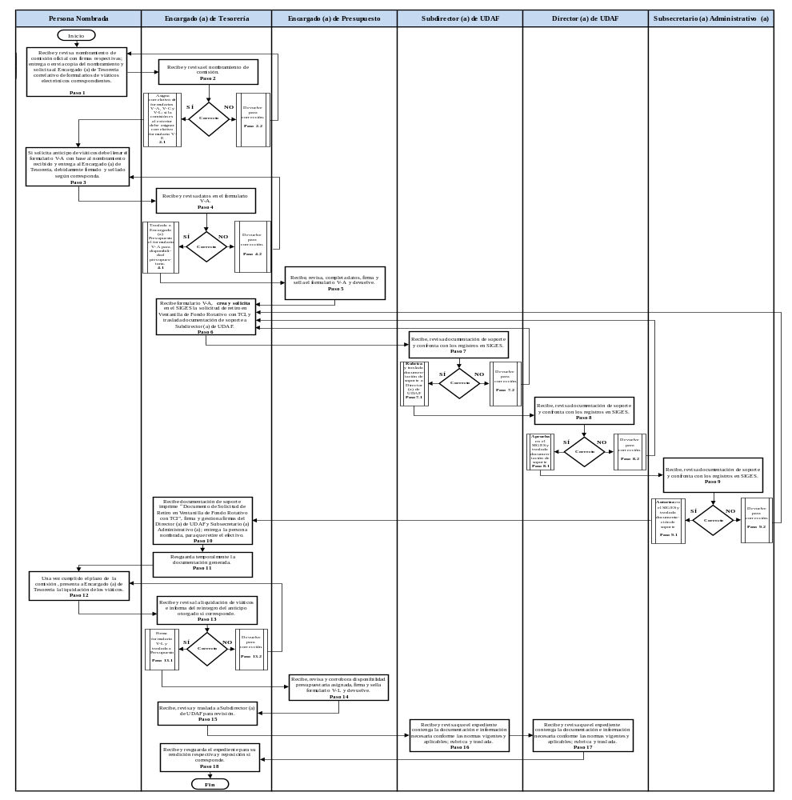
Flujograma No. 18

Fuente: Elaboración propia. Tesorería, Unidad de Administración Financiera, Secretaría Privada de la Presidencia 2023.

ANEXO 1
SIMBOLOGÍA DE LOS DIAGRAMAS DE FLUJO

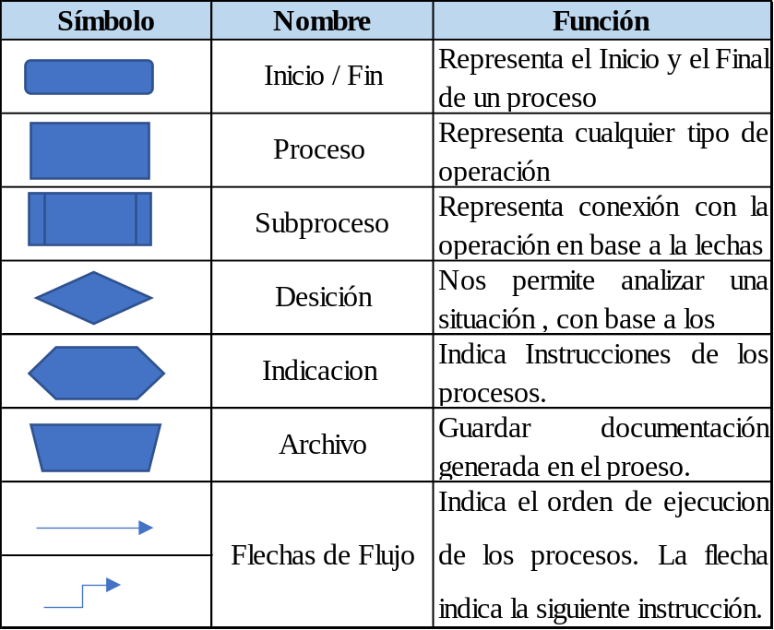

Fuente: Elaboración propia, Tesorería, UDAF, en base a Formas Diagramas de Flujo de Microsoft Office Hogar y Empresas 2016.

